庙桥小学申报2020-2021学年度考核优秀的教师
工作及业绩展示
姓 名 | 许磊 |  |  | 出生年月 |  | 1991.10 |  |  | 工作年月 |  |  |  | 2015.08
文化程度 | 本科 |  |  |  |  | 职 称 |  |  | 中小学二级
行政职务 | 体育组组长 |  |  |  |  | 担班主任 |  |  | 否
任教学科 | 第一学期 | 体育 |  |  |  | 周课时数 |  |  | 第一学期 |  |  | 16
任教学科 | 第二学期 | 体育 |  |  |  |  |  |  | 第二学期 |  |  | 16
职业  道德 | 忠诚党的教育事业，在思想上积极要求进步，爱岗敬业，为人师表
开  课  情  况 | 时间 |  | 班级 |  | 课题 |  |  |  |  |  | 听课范围 |  |  | 听课人数
开  课  情  况 | 2020.9.22 |  | 四（2） |  | 前滚翻 |  |  |  |  |  | 校级 |  |  | 10
开  课  情  况 | 2020.12.11 |  | 二（3） |  | 前滚翻 |  |  |  |  |  | 区级 |  |  | 60
开  课  情  况 | 2021.3.31 |  | 二（4） |  | 前滚翻 |  |  |  |  |  | 校级 |  |  | 10
撰写  论文  情况 | 论文题目 |  |  |  |  |  |  | 获奖、发表情况 |  |  |  |  |  | 时间
撰写  论文  情况 | 小学体育课堂中小团队教学模式的探索和分析 |  |  |  |  |  |  | 市级二等奖 |  |  |  |  |  | 2020.12
撰写  论文  情况 | 素质拓展训练融入小学体育教学的应用 |  |  |  |  |  |  | 《教研周刊》 |  |  |  |  |  | 2020.10
参与  课题  研究  情况 | 参与课题 |  |  |  |  |  | 承担工作 |  |  | 具体做的工作
参与  课题  研究  情况 | 核心素养下融合教育在体育课堂中的实践研究 |  |  |  |  |  | 主持人 |  |  | 组织活动，撰写报告
参与  课题  研究  情况 | 核心素养导向下开展体育品德教学策略的实践研究 |  |  |  |  |  | 成员 |  |  | 开展实践活动
参与  课题  研究  情况 | 新体教融合背景下小学体育课程改革的行动研究 |  |  |  |  |  | 成员 |  |  | 开展实践活动
个人  学习  反思 | 读了《体育教学》一书,这本书从我们体育教师工作中经常遇到的问题作为出发点,用较通俗的语言对教育新理念进行了较全面的阐述,为我们教师提供一本具有全面性、启示性、解惑性和可操作性的学习用书.书中更多地提到了"创新"的问题.要保护和发展学生的创造性,首先要保护和发展学生的问题意识,进行问题性教学.教师并不是以知识的传授为目的,而是以激发学生的问题意识、加深问题的深度、探求解决问题的方法,特别是形成自己对解决问题的独立见解为目的.问题能力在于学生,能不能以问题贯穿教学在于教师.学习了《体育教学》这一本书,文章中所体现出来的文笔通俗而优美,事例典型吸引人,在文中所阐述的观点,我觉得很多朦朦胧胧仿佛能感受到的地方,经他娓娓道来,不觉振聋发聩,大受启发,在不断的学习过程中,感触颇深.
辅导  学生  情况 | 翟潇冉获2020年武进区中小学生田径比赛竞速全能B组男子第八名  吴修果获2020年武进区中小学生田径比赛09女子200第六名  赵文静获2020年武进区中小学生田径比赛08女子200第六名  赵文静获2020年武进区中小学生田径比赛08女子400第四名  许晋浩获2020年武进区中小学生田径比赛09男子垒球第七名  戴善德获2020年武进区中小学生田径比赛08男子400第六名  侯家乐获2020年武进区中小学生田径比赛08男子400第七名
个人  荣誉  情况 | 2020年武进区多媒体教育软件比赛中，荣获“微课”类评比一等奖  2020年武进区小学体育教师基本功比赛，获二等奖  获2020年南夏墅街道“优秀教育工作者”  获庙桥小学“百名教师大走访”征文活动二等奖  获庙桥小学“育英杯”希沃白板制作大赛优秀奖。
其它要说明的情况 | 本人担任文印室打印员，打印文档上百次。
佐证材料请以附件的形式放置本表格后面，建议用照片、文档等形式呈现。

组长聘书
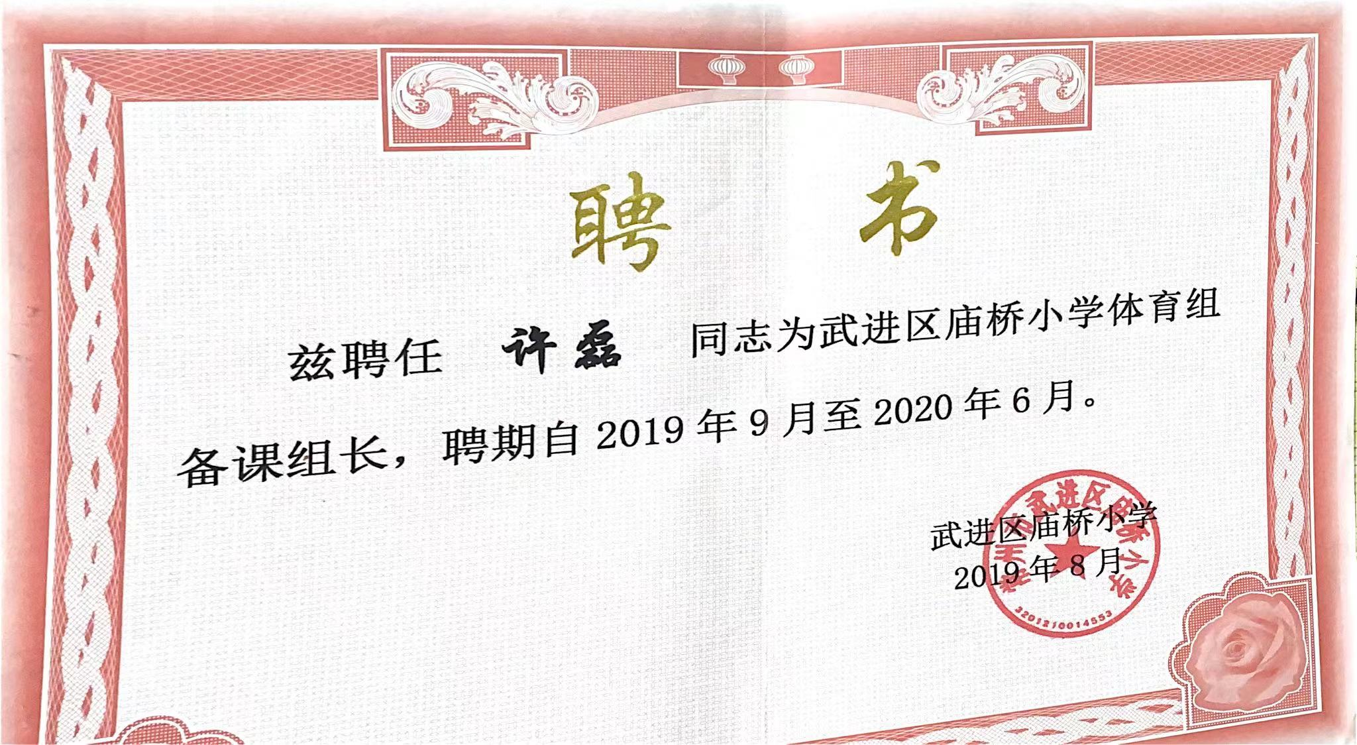

课表
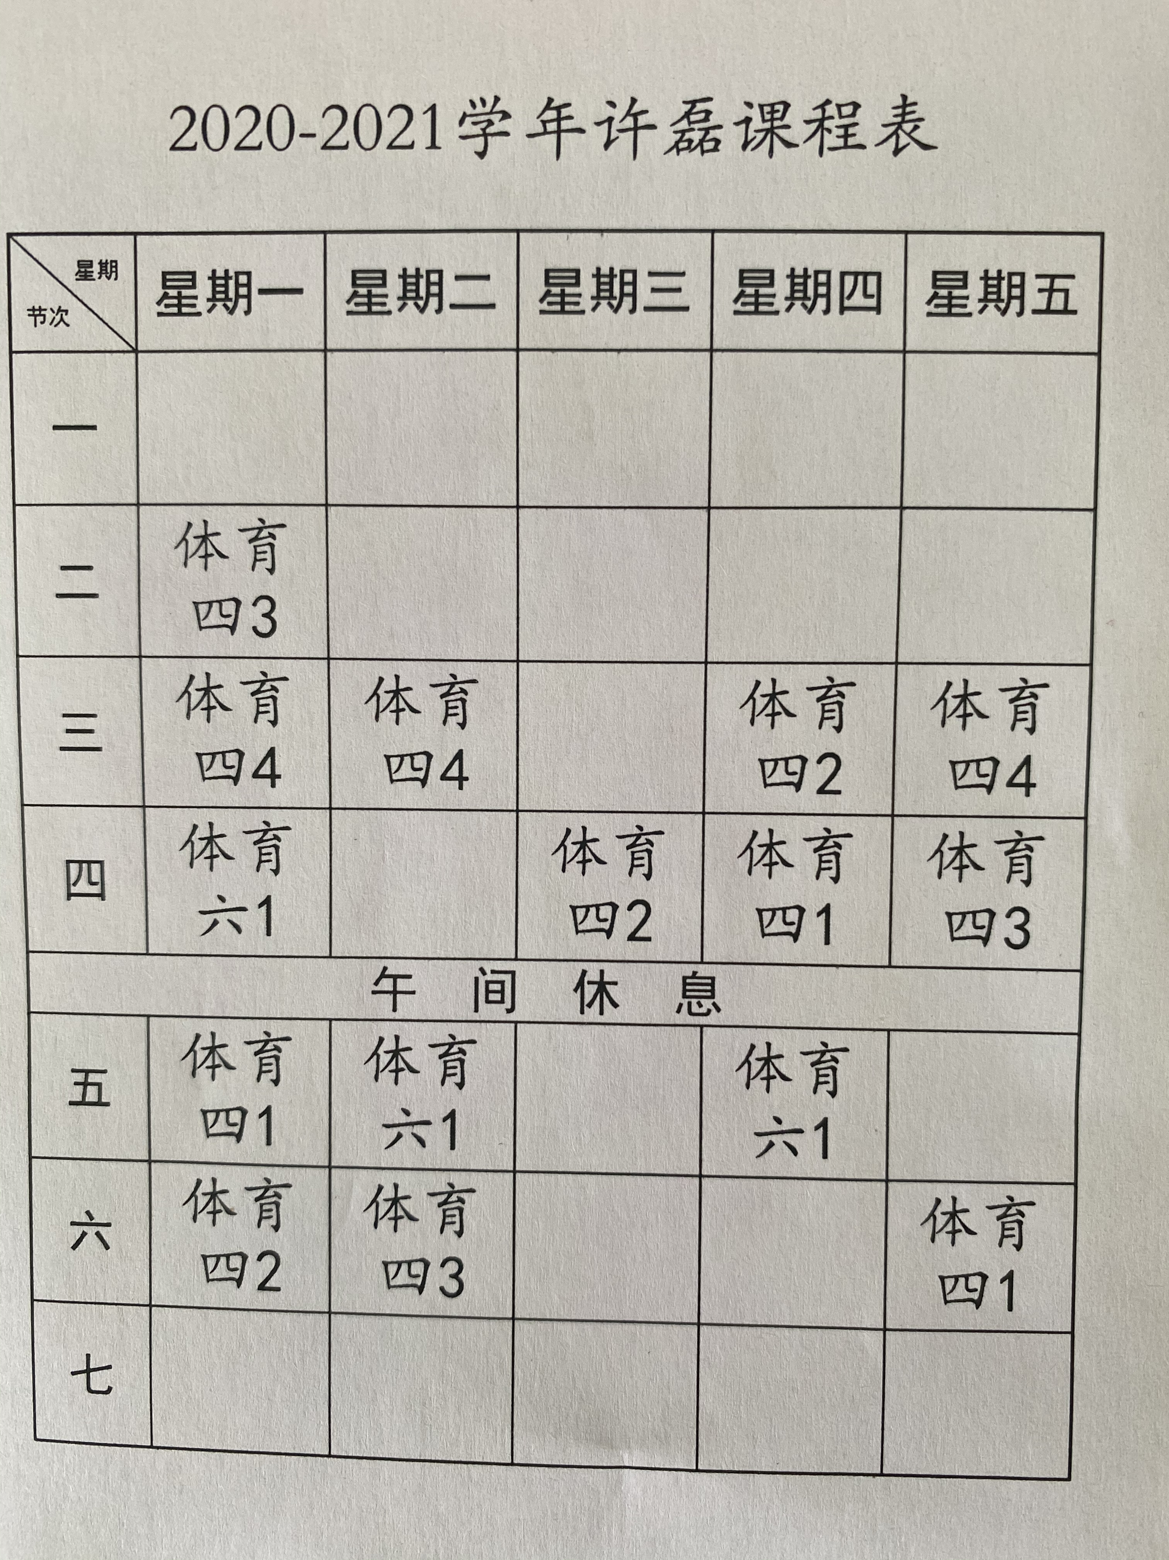

公开课
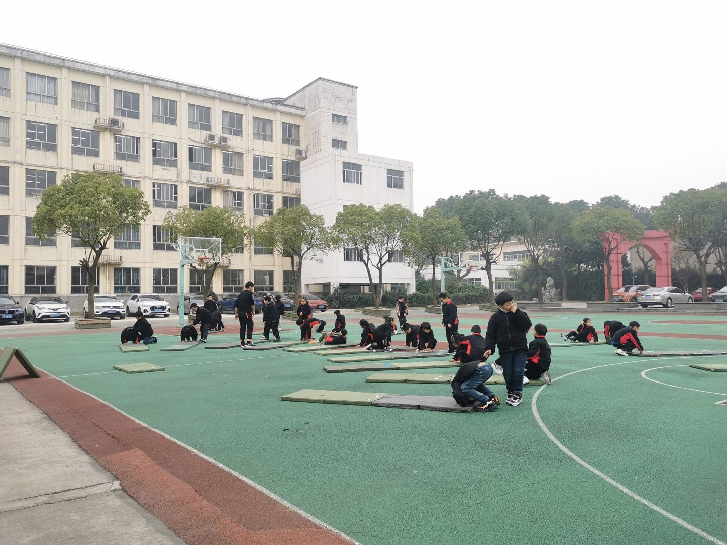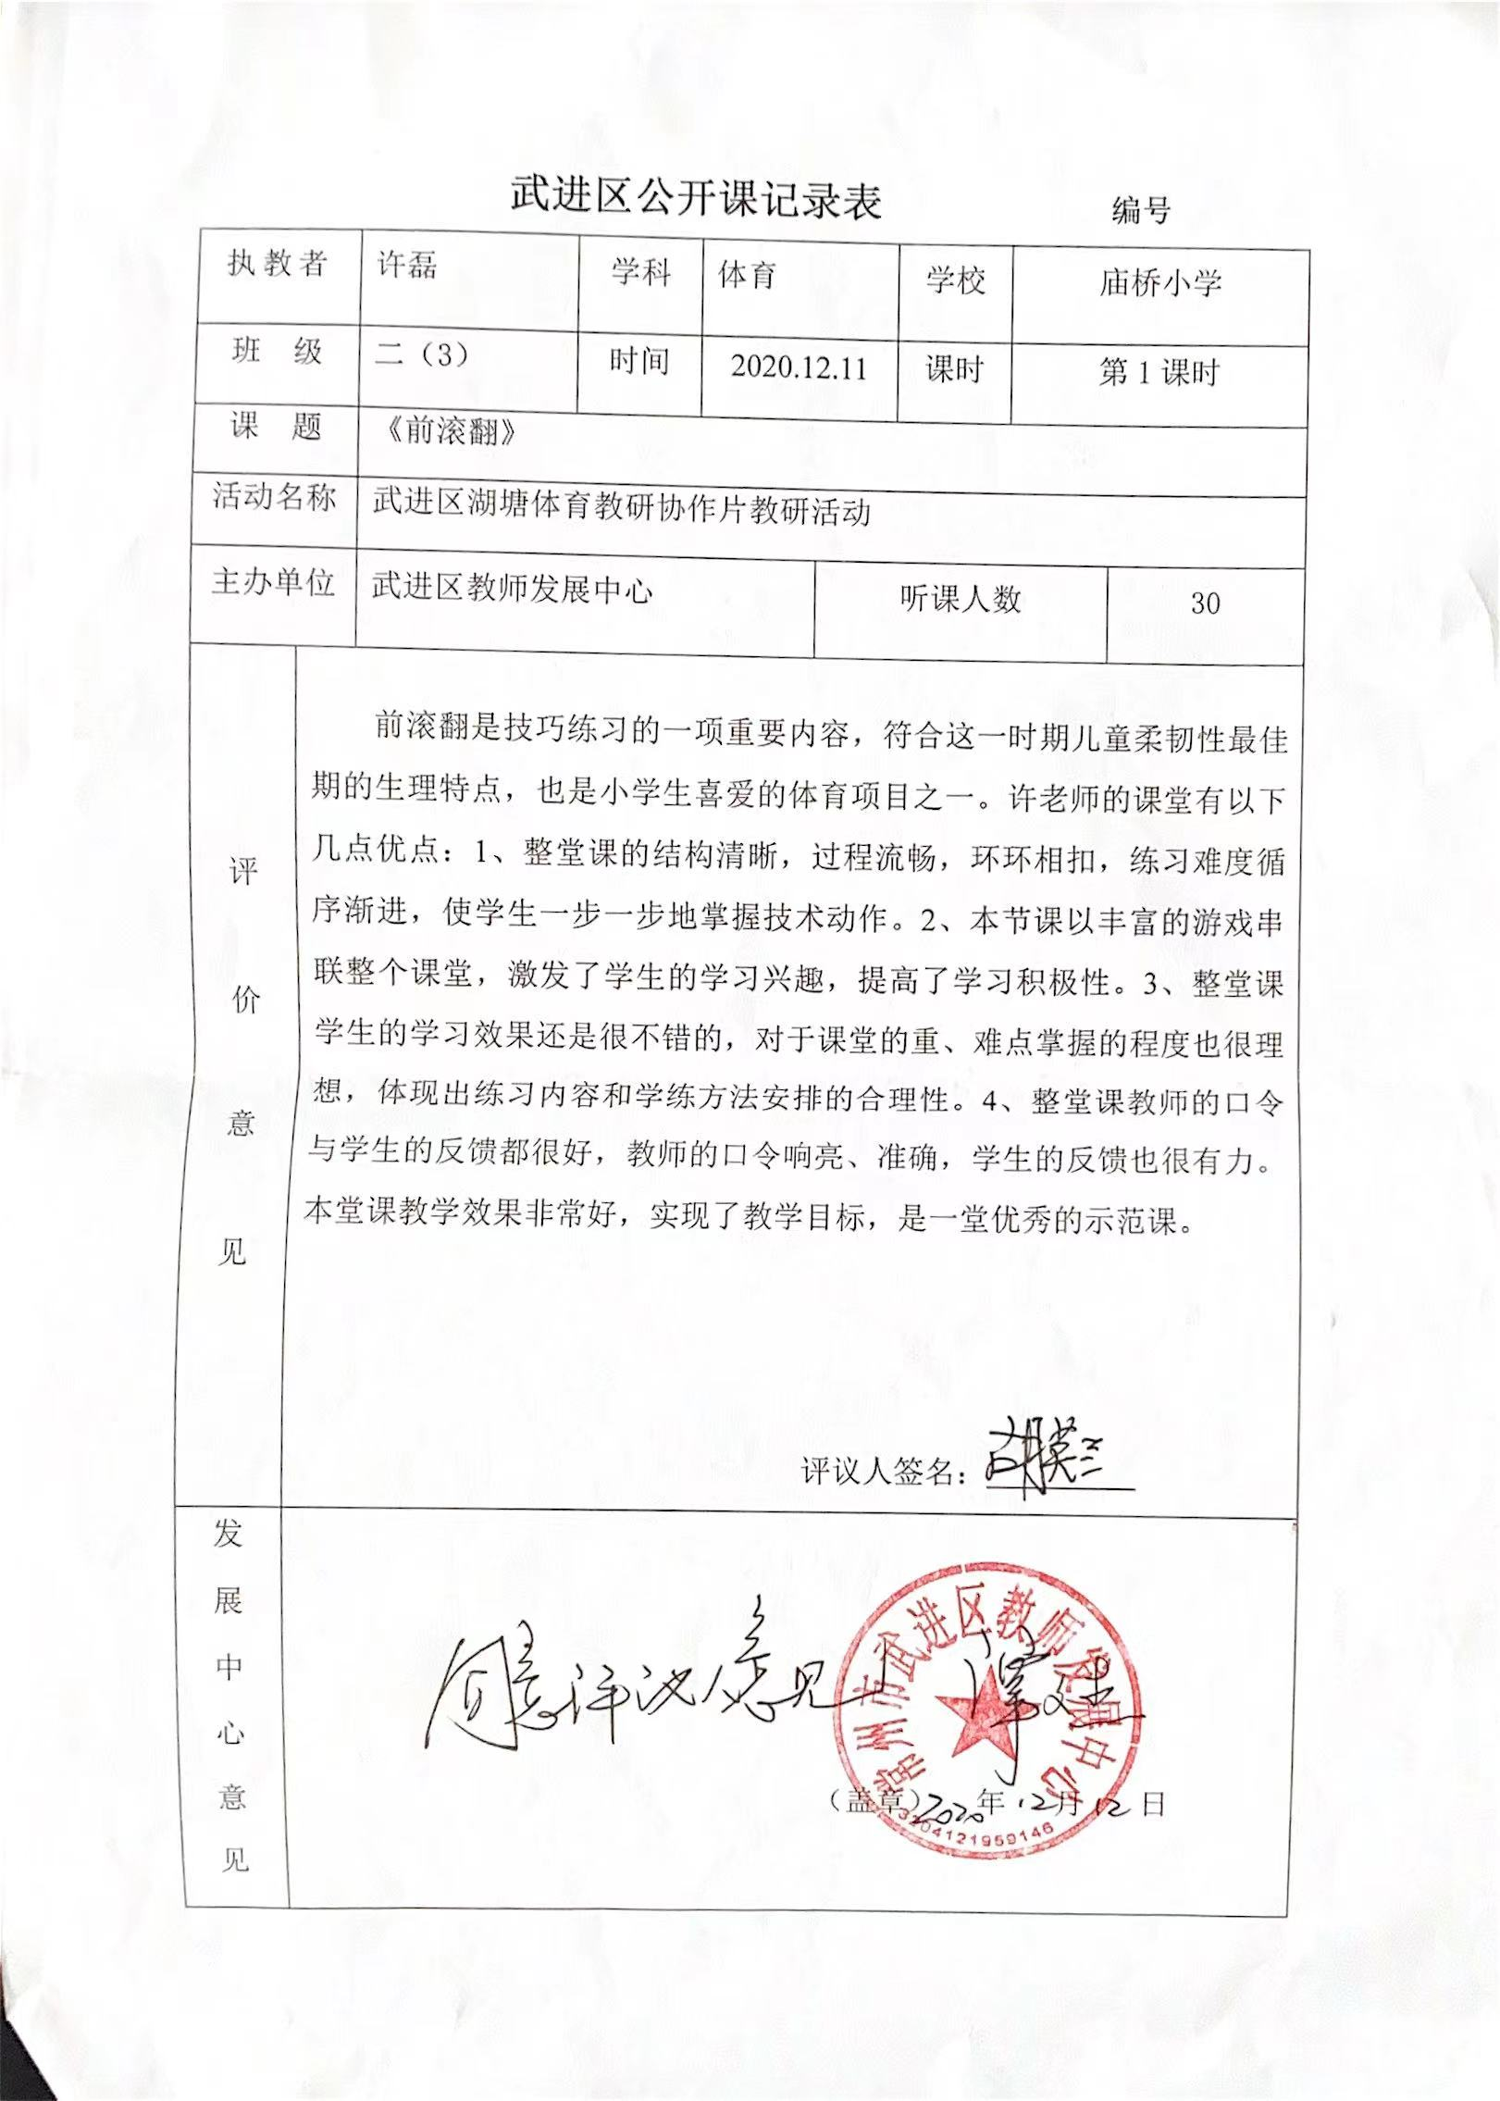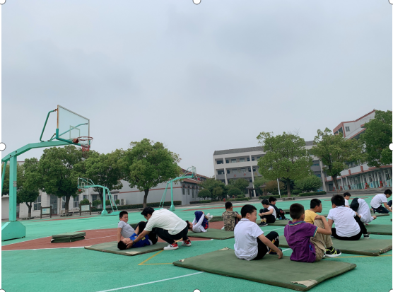

论文市二等奖
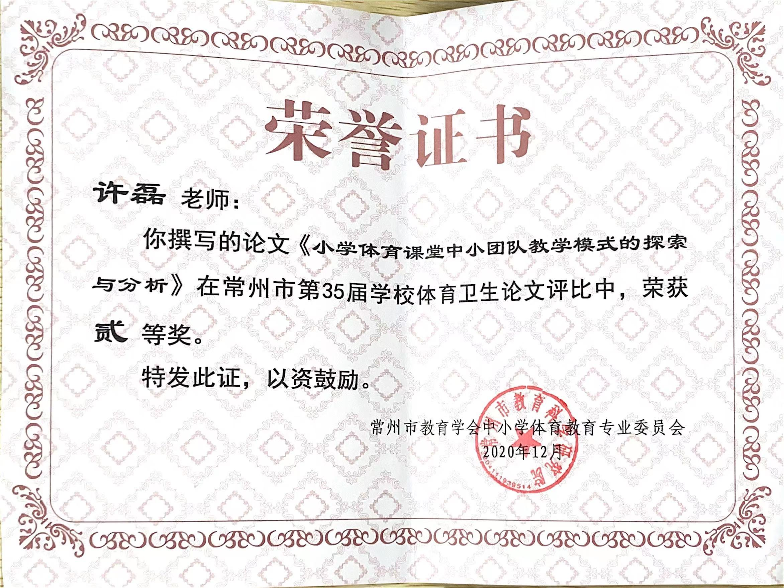

论文发表
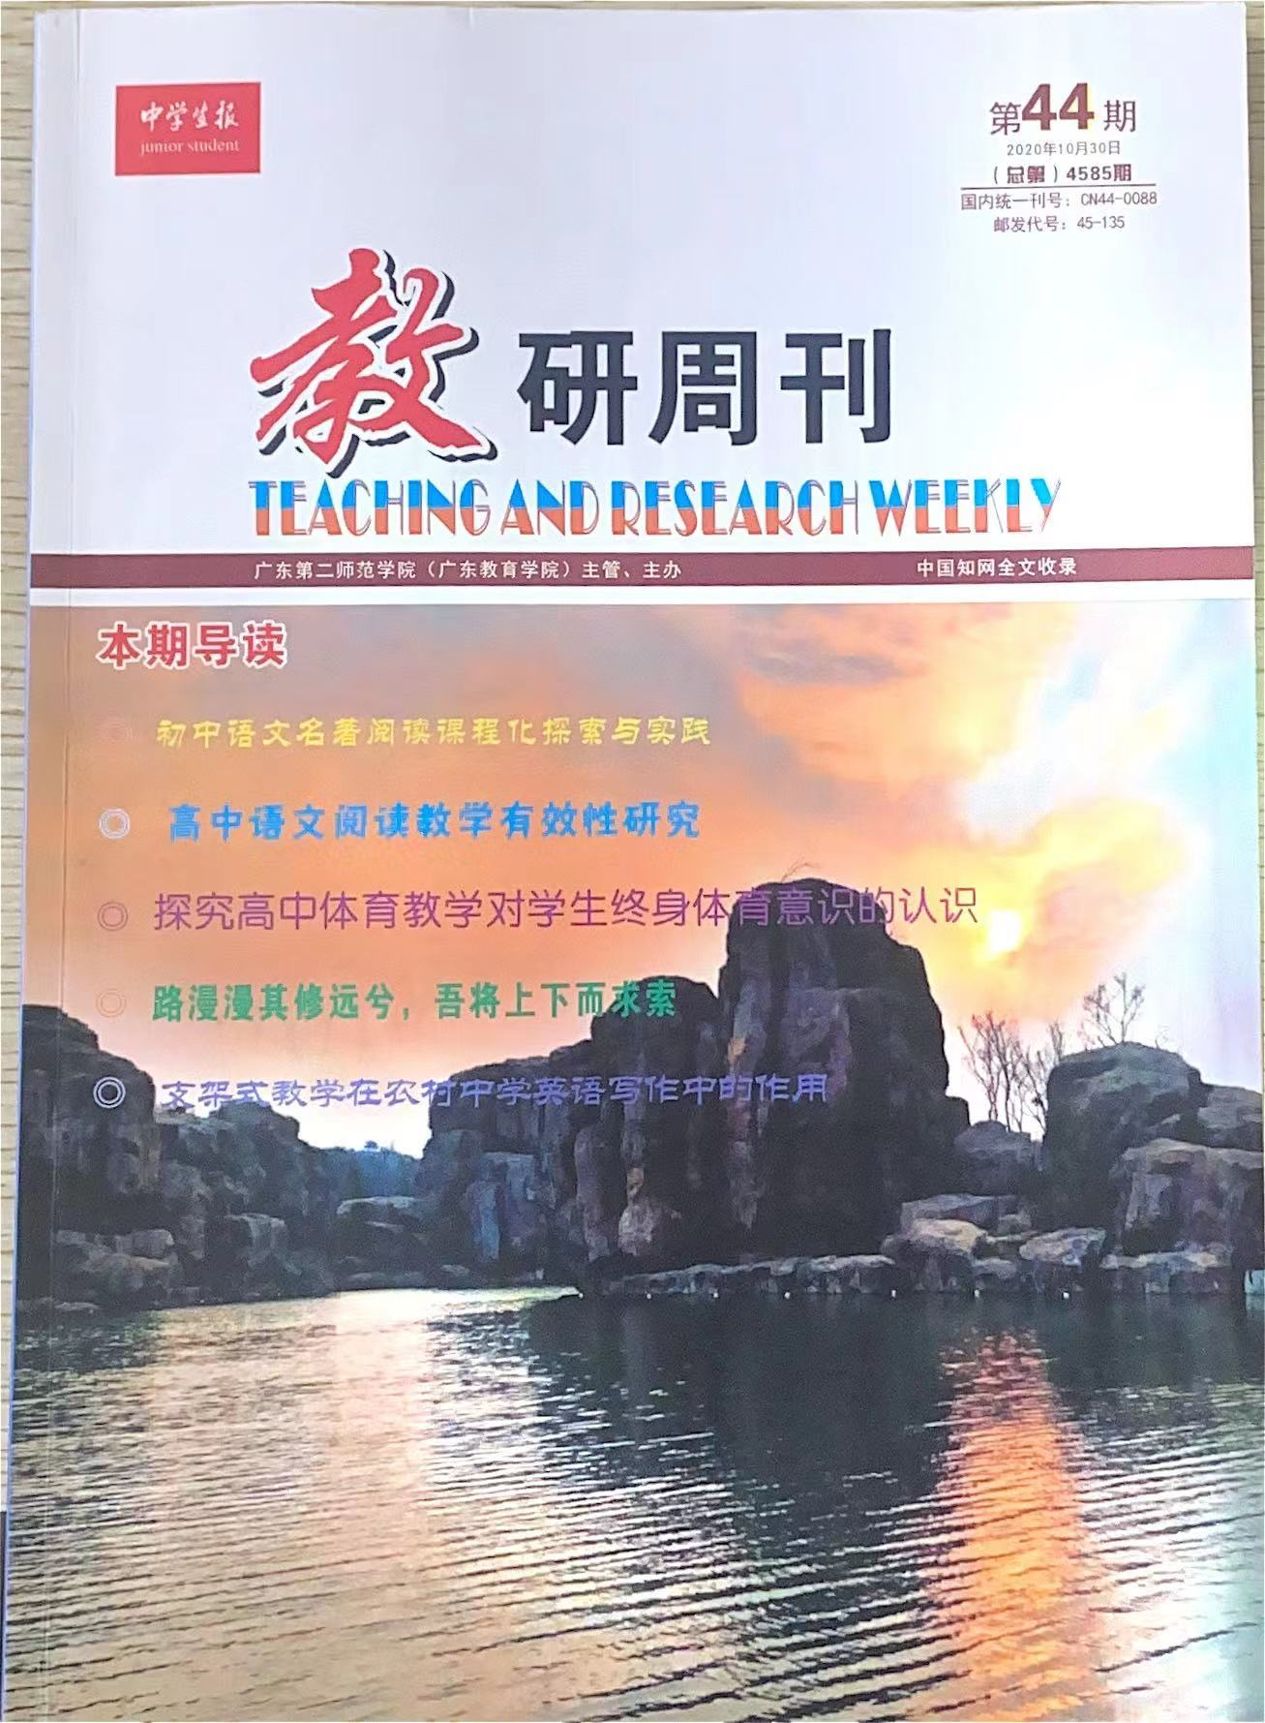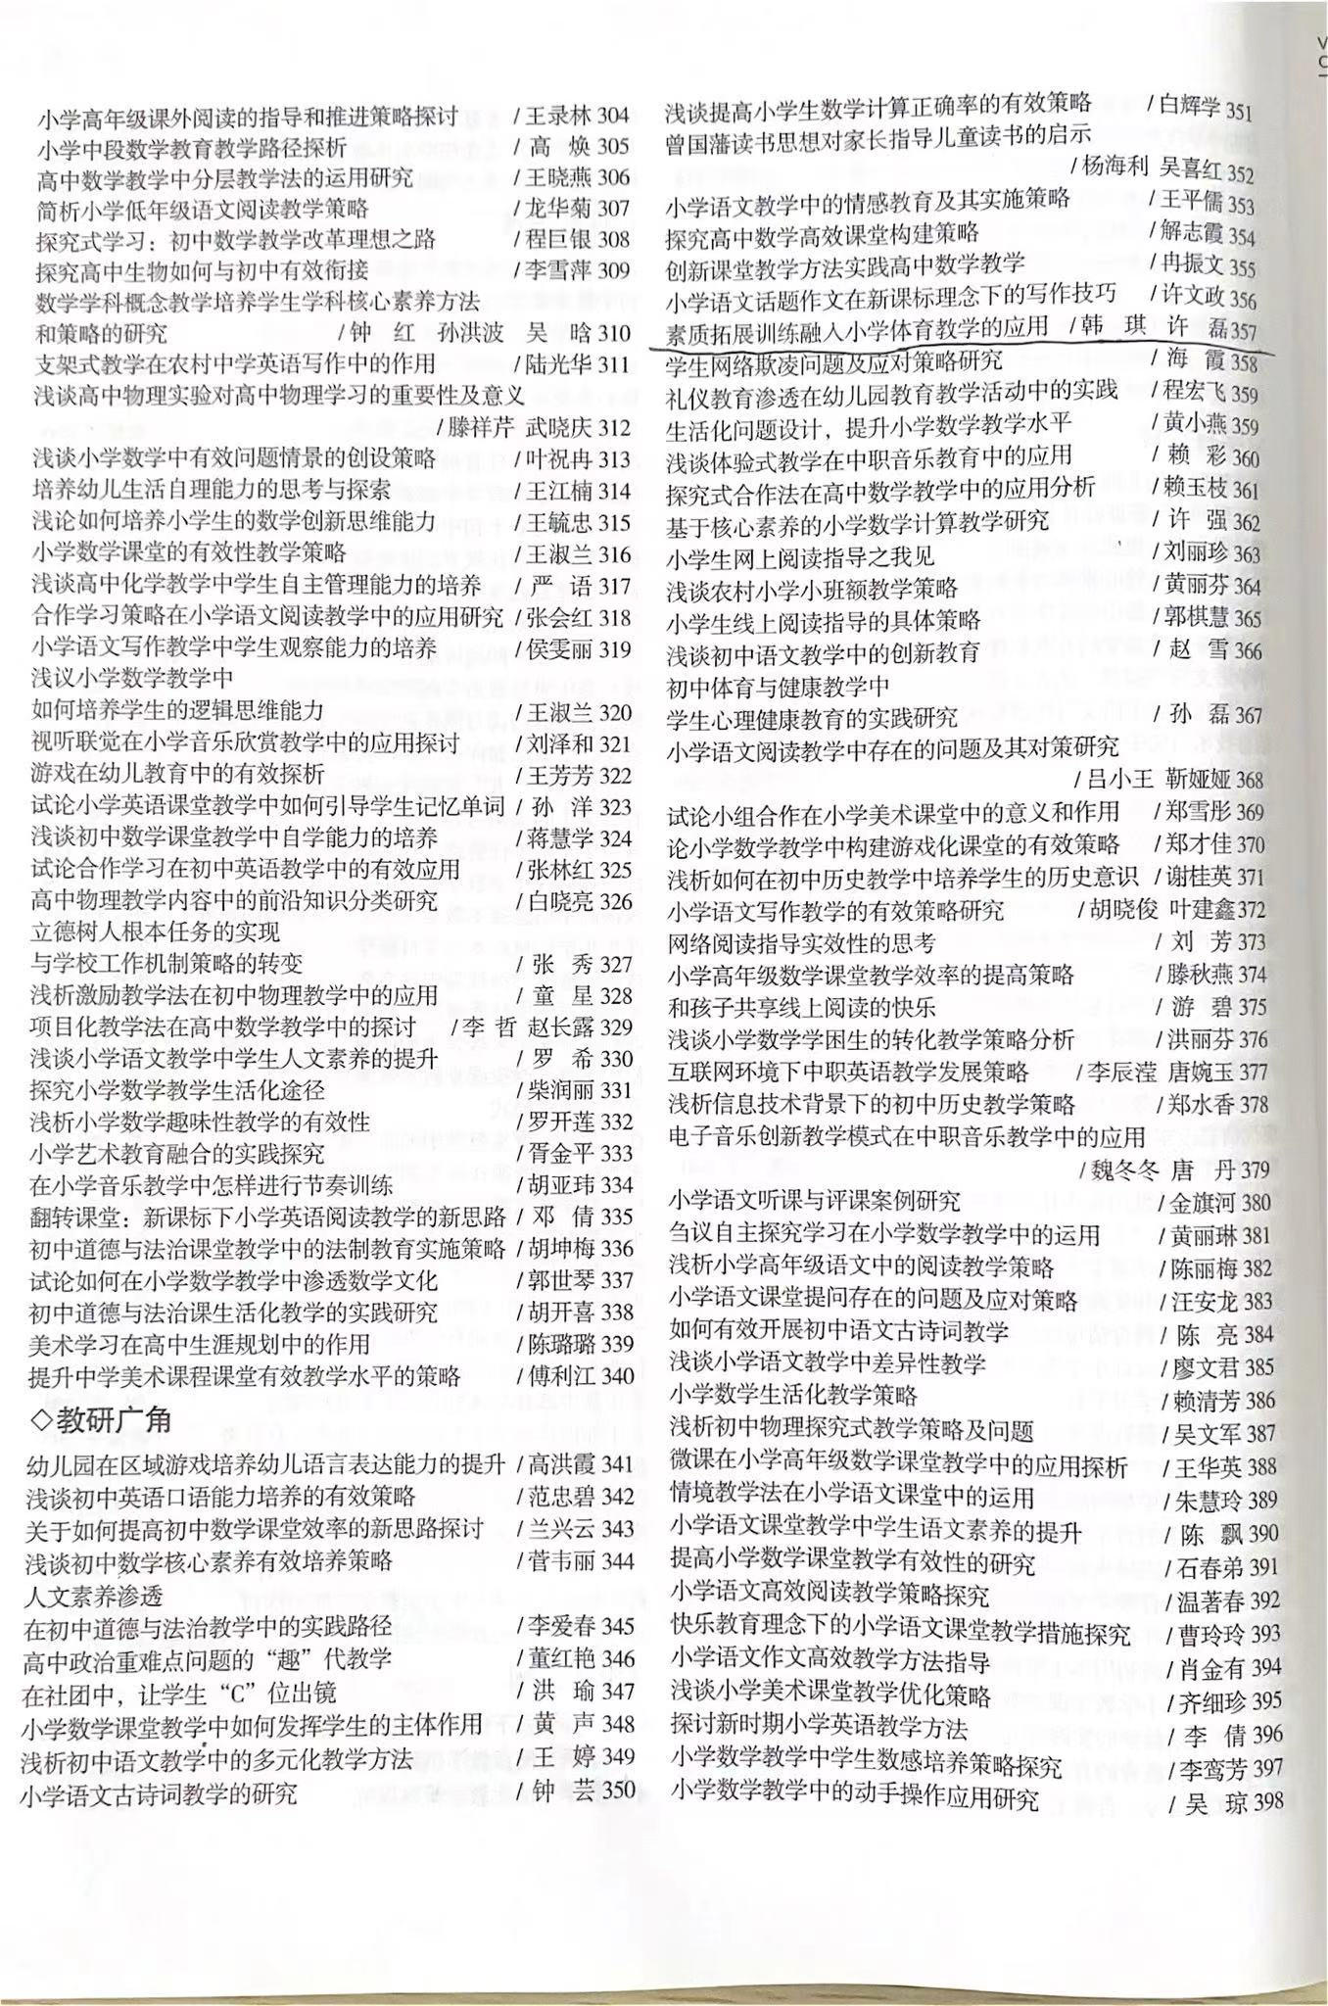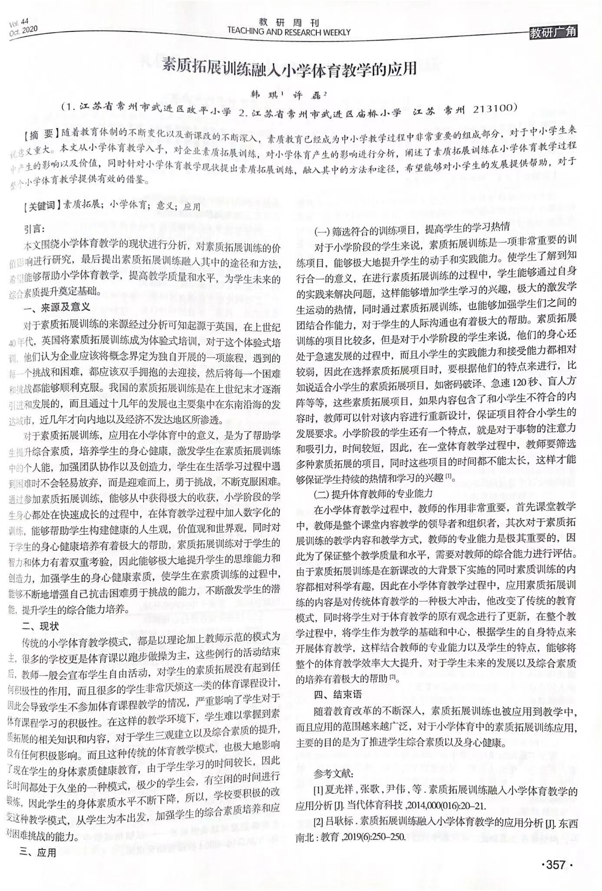

参与课题
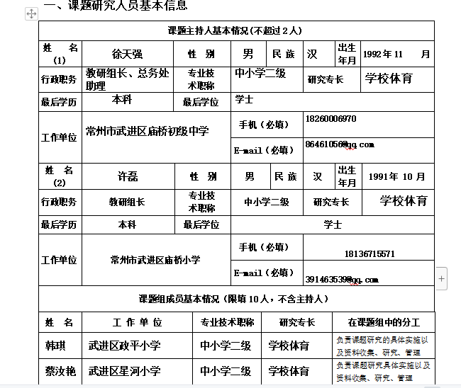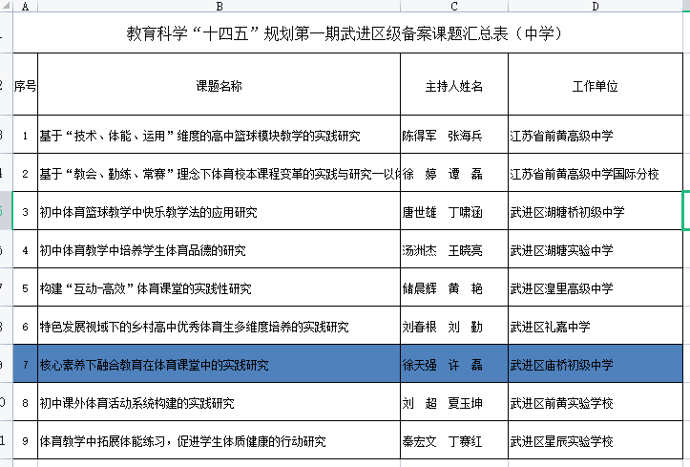

辅导学生获奖
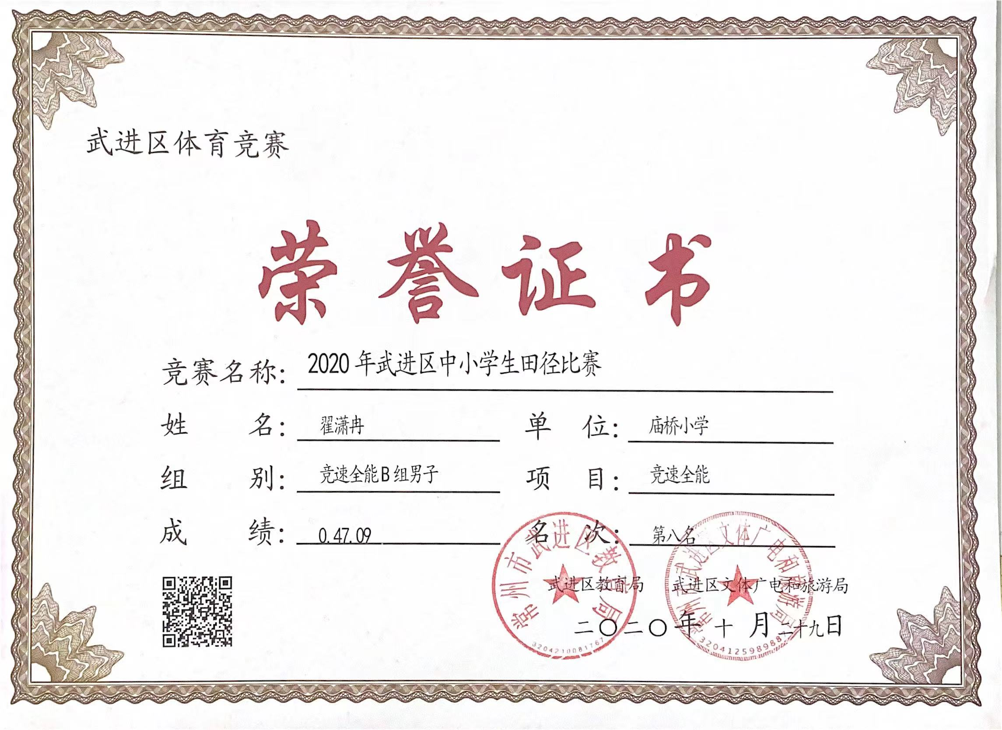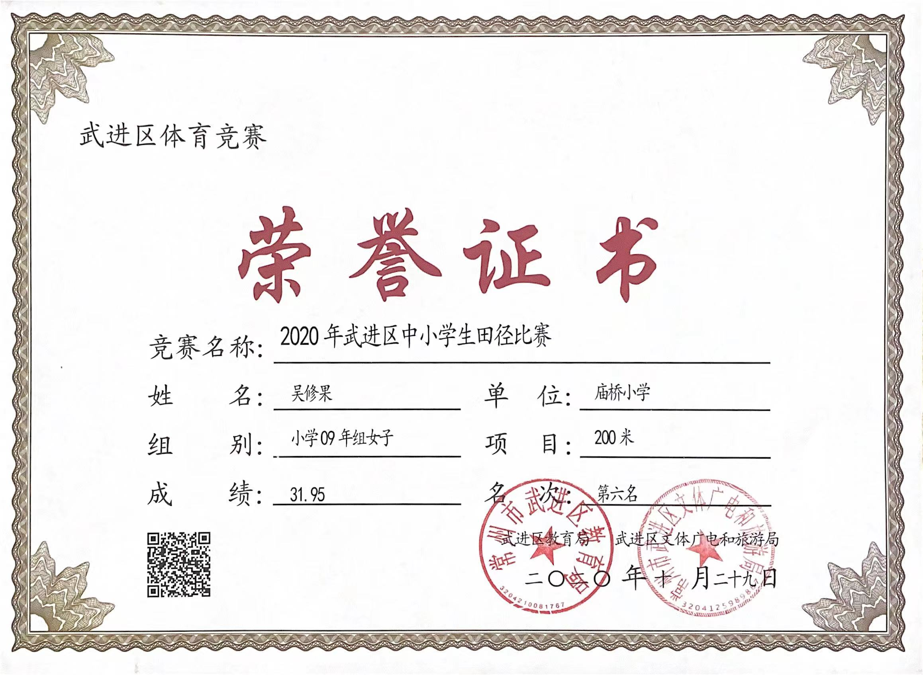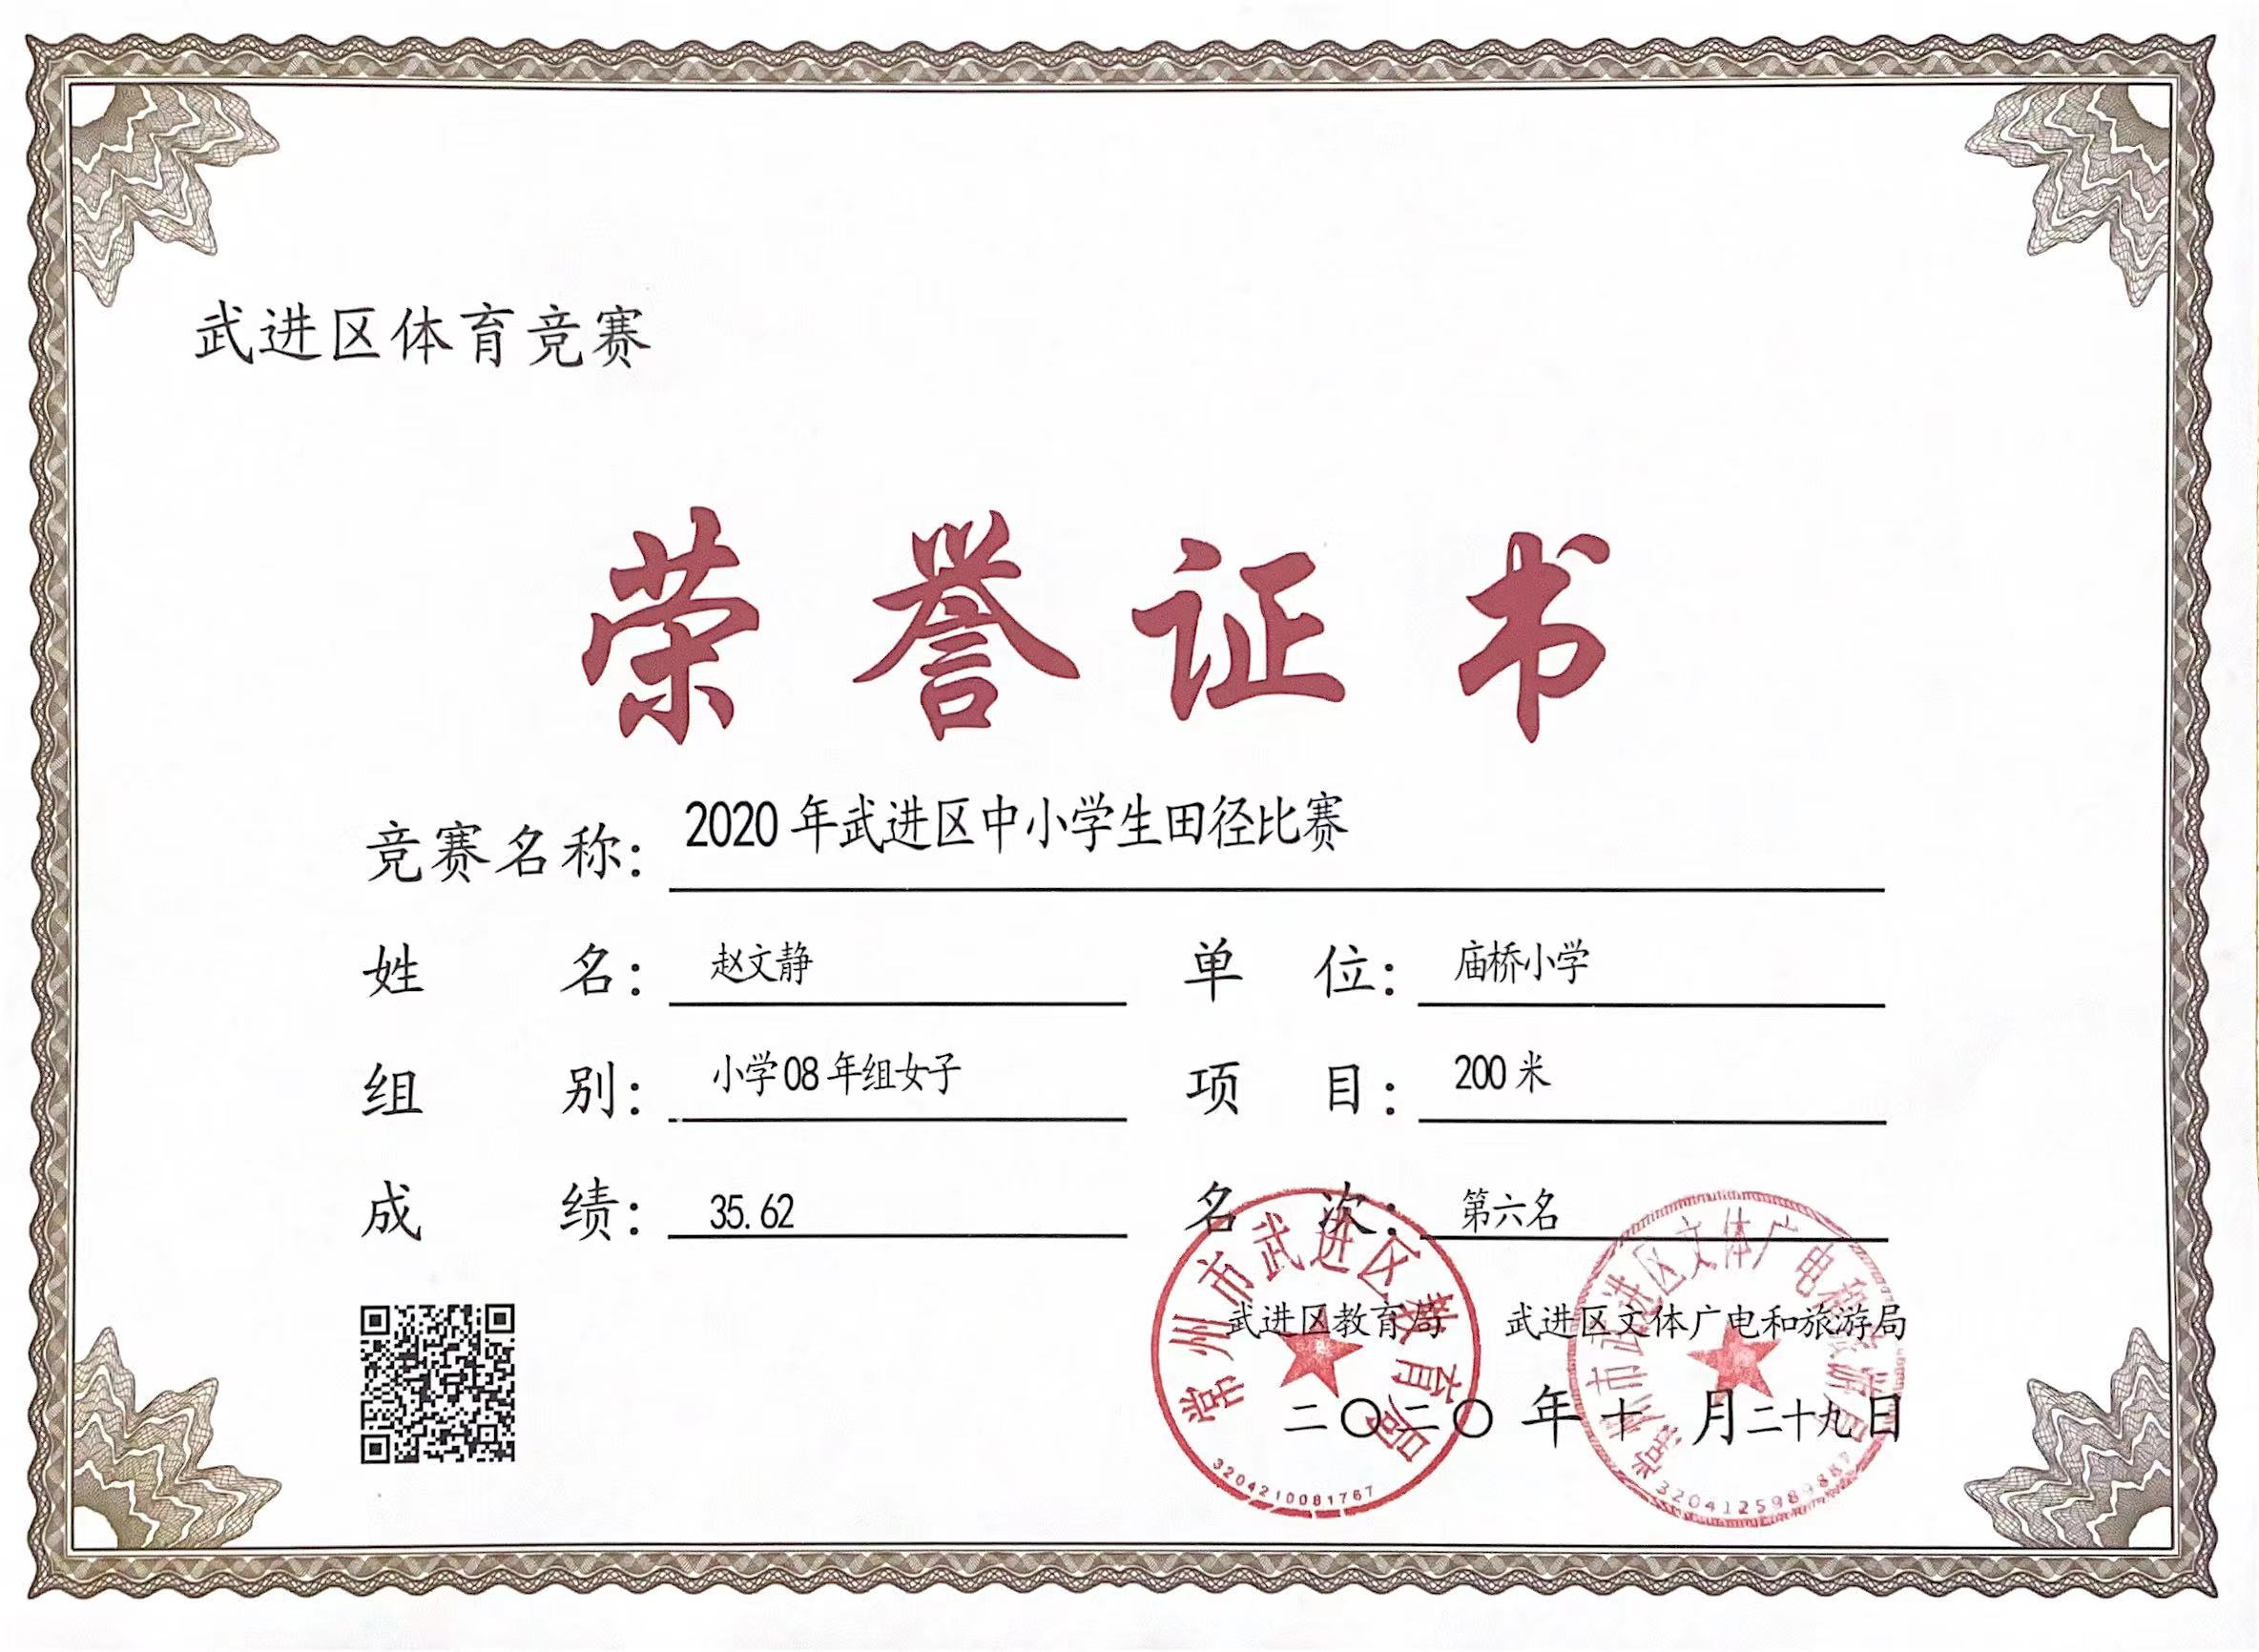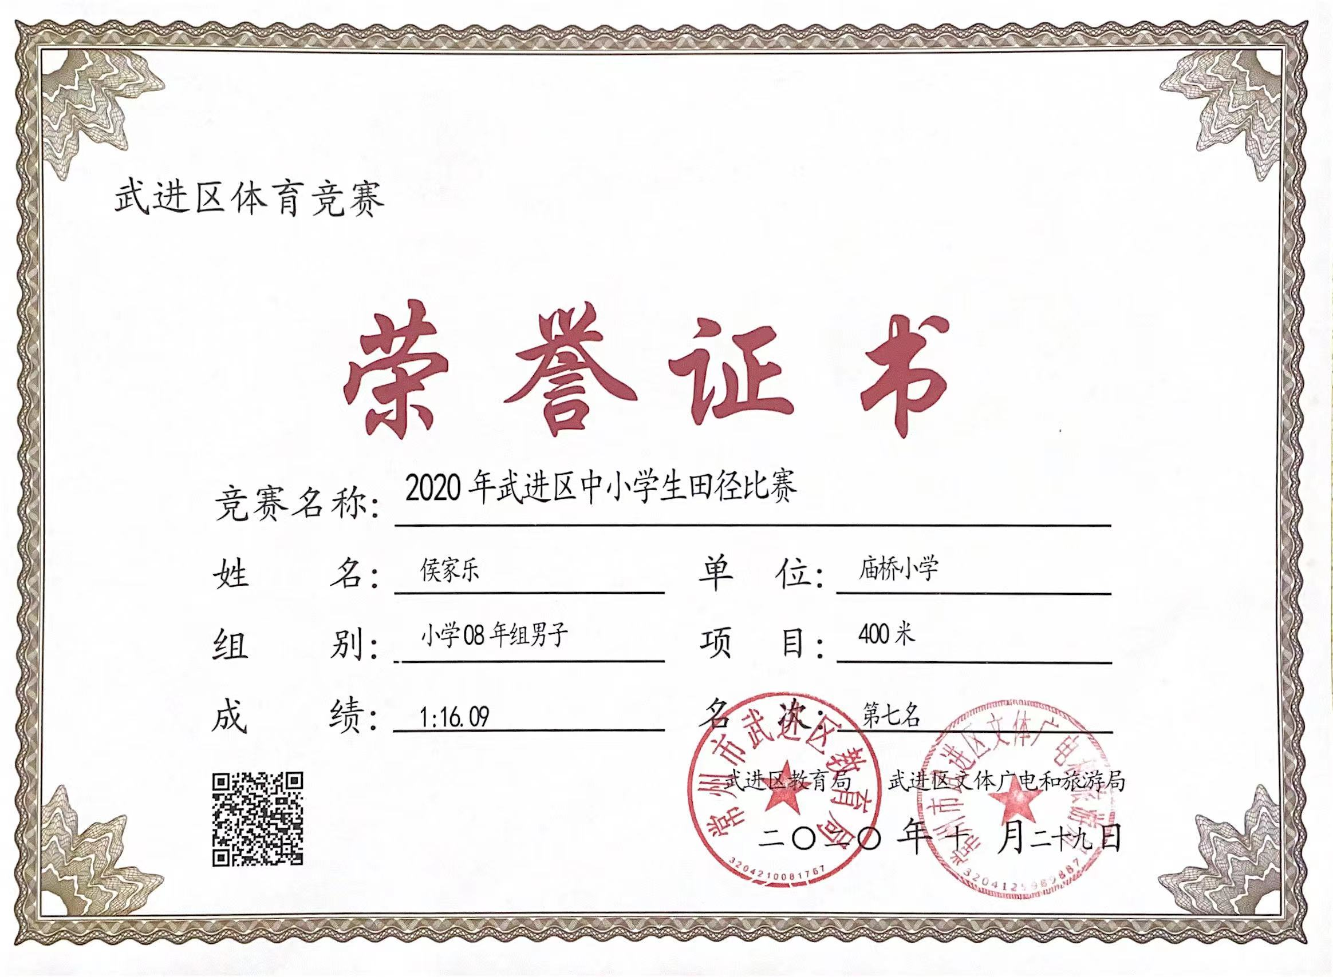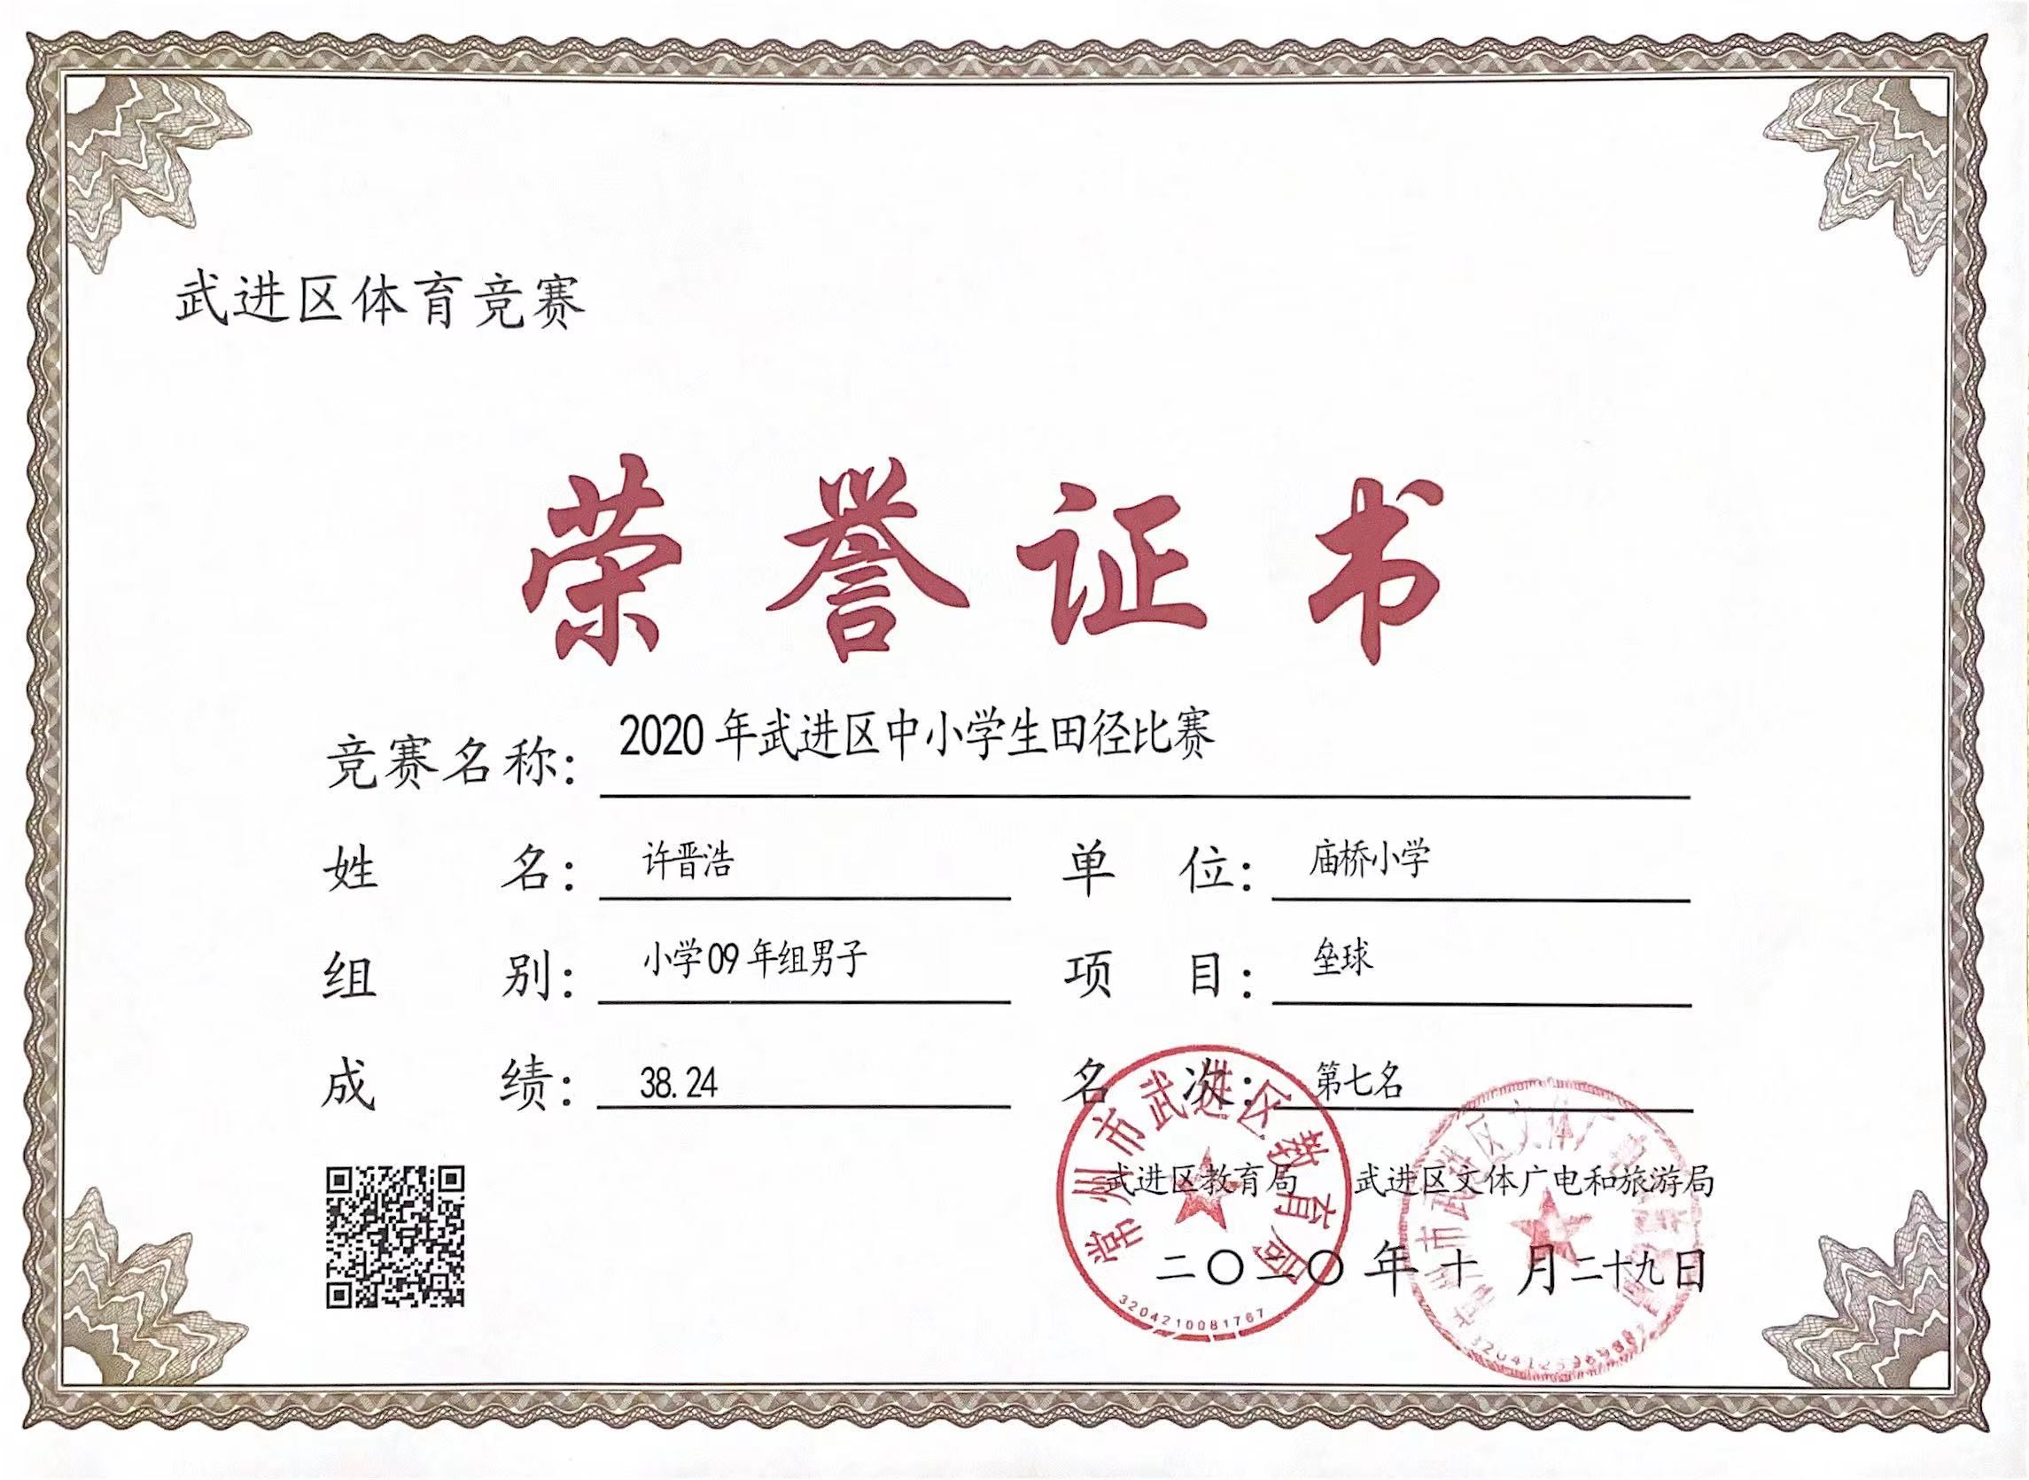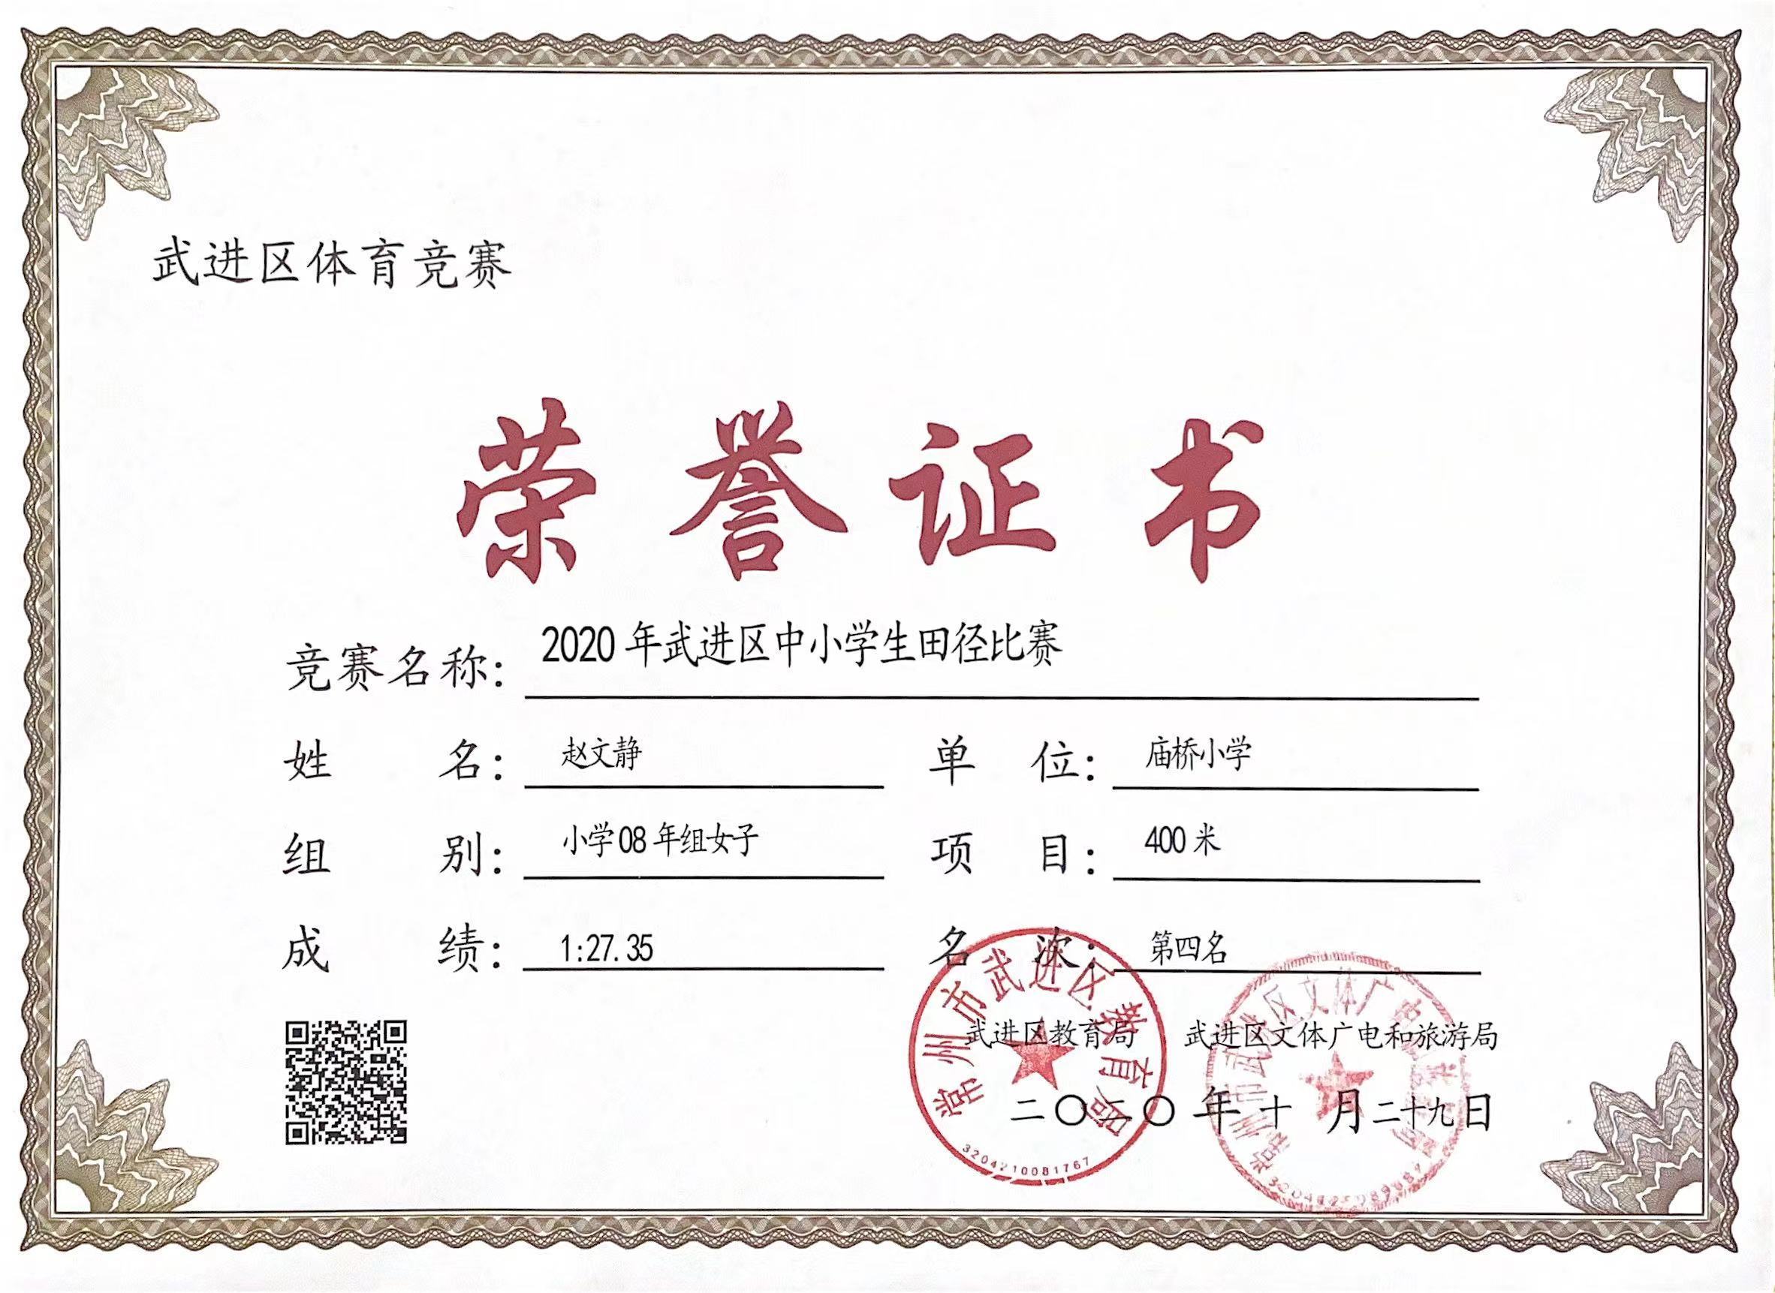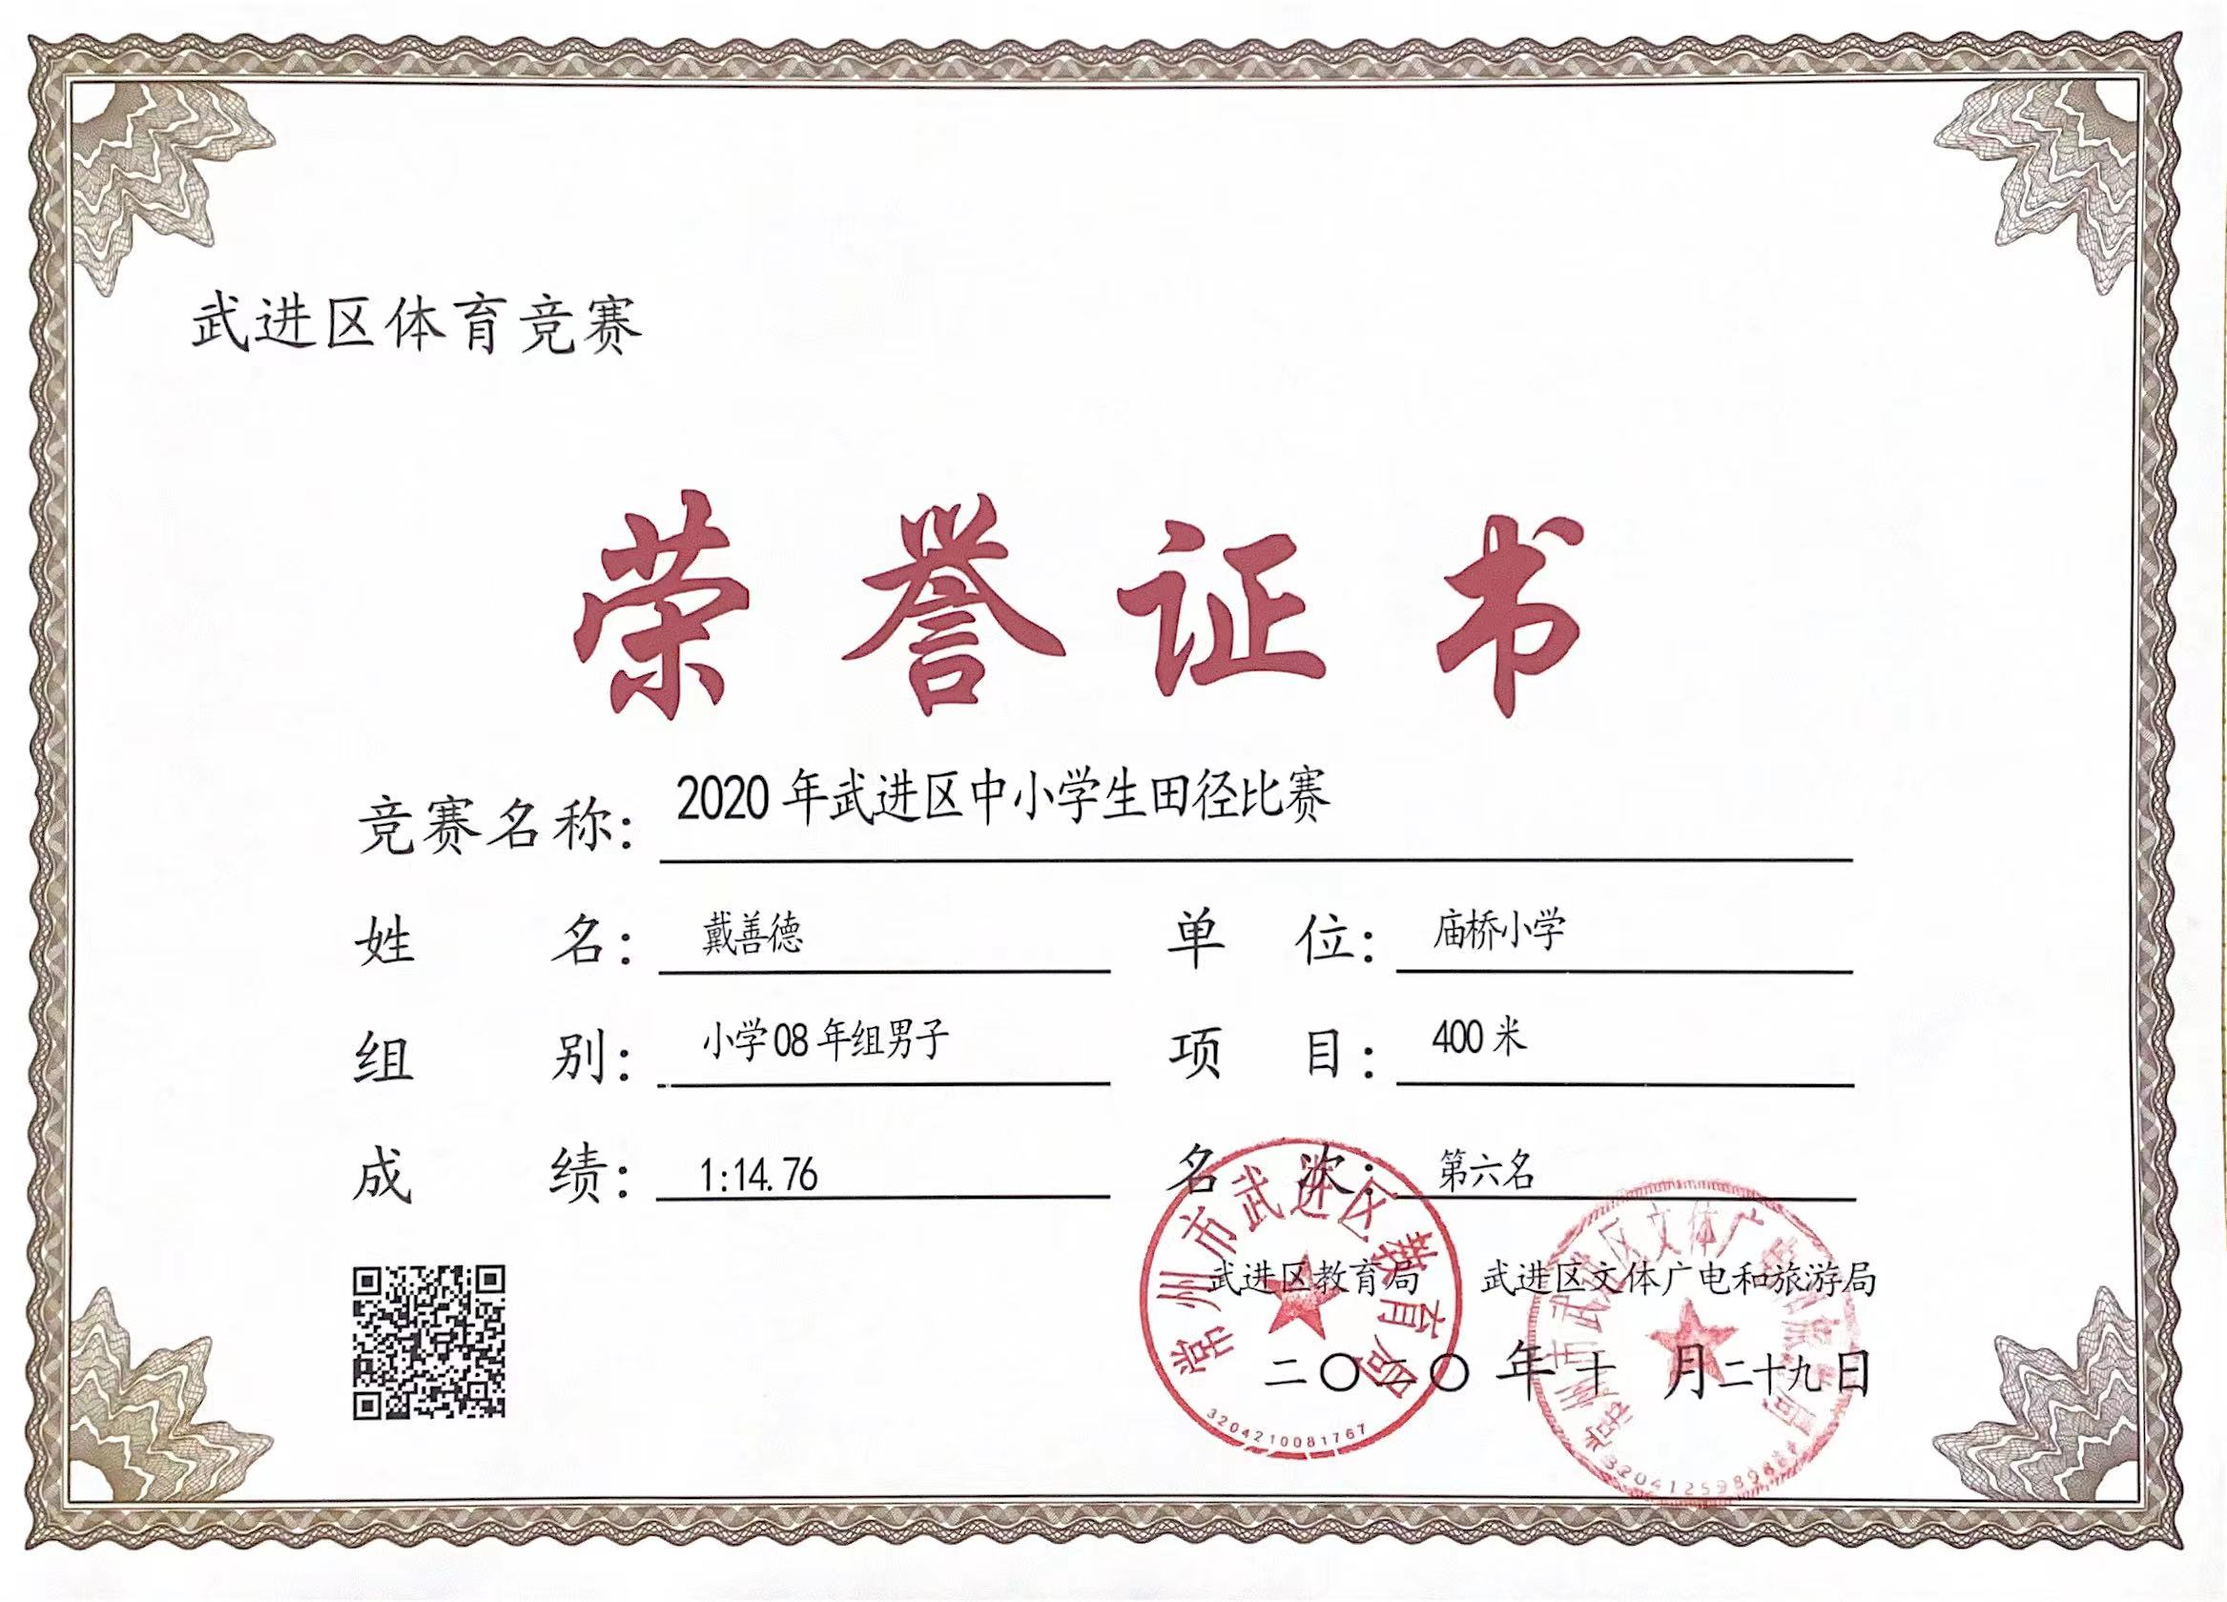

其他奖项
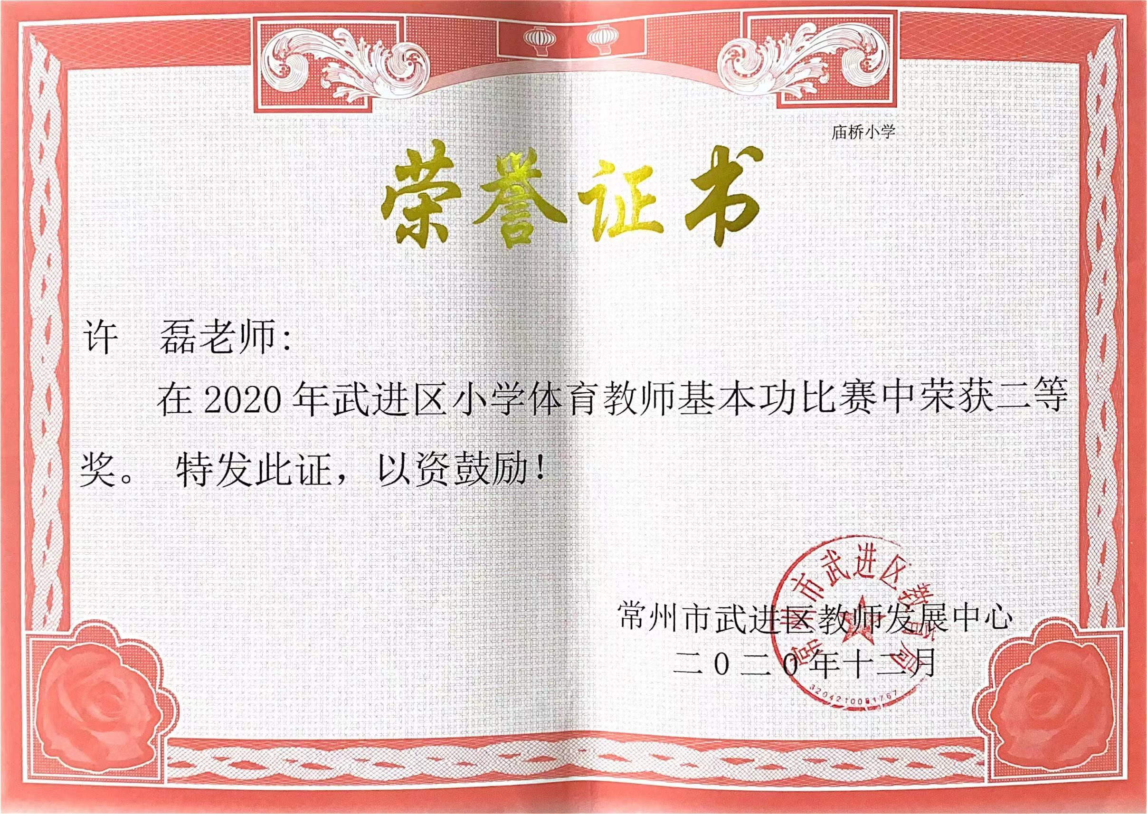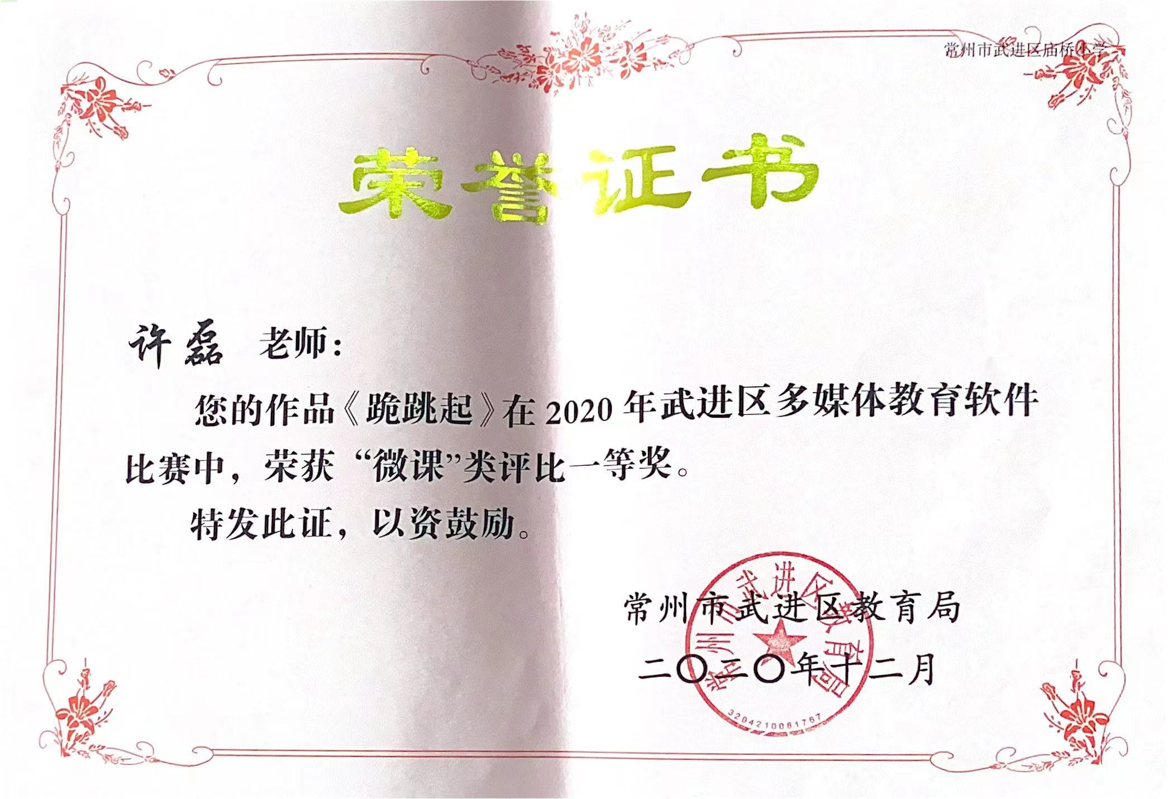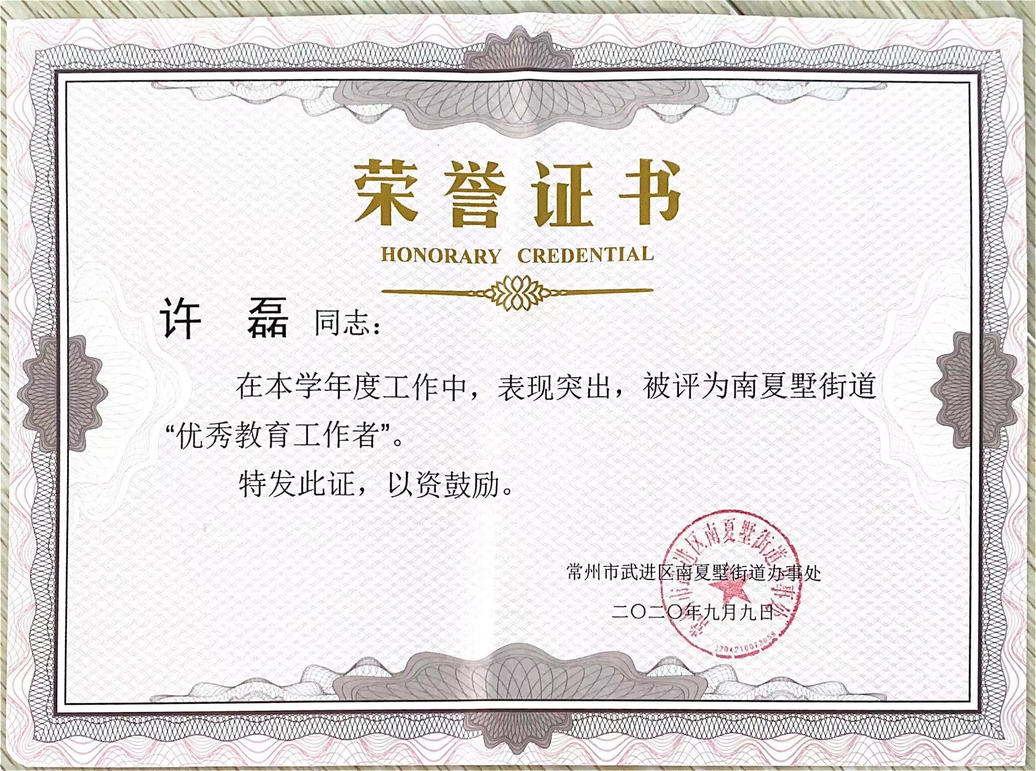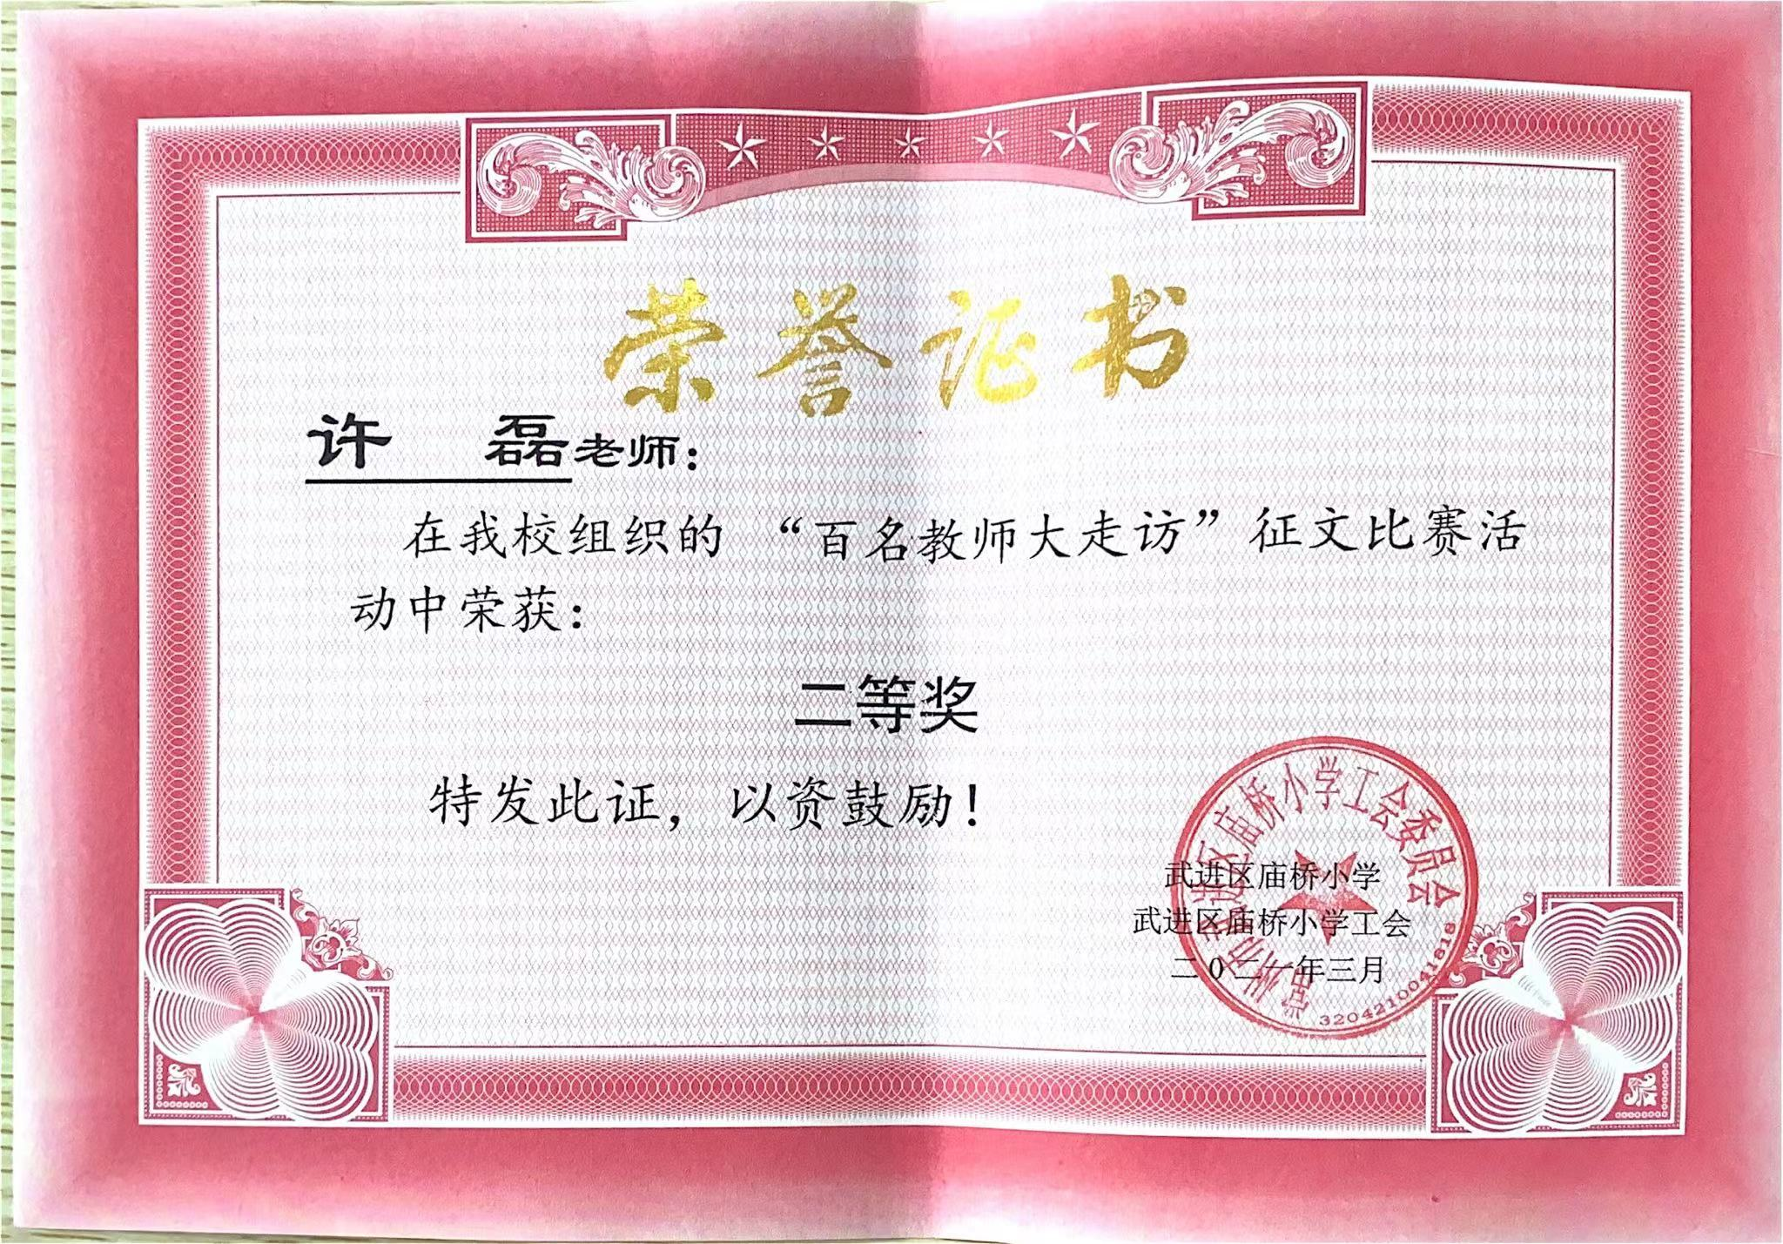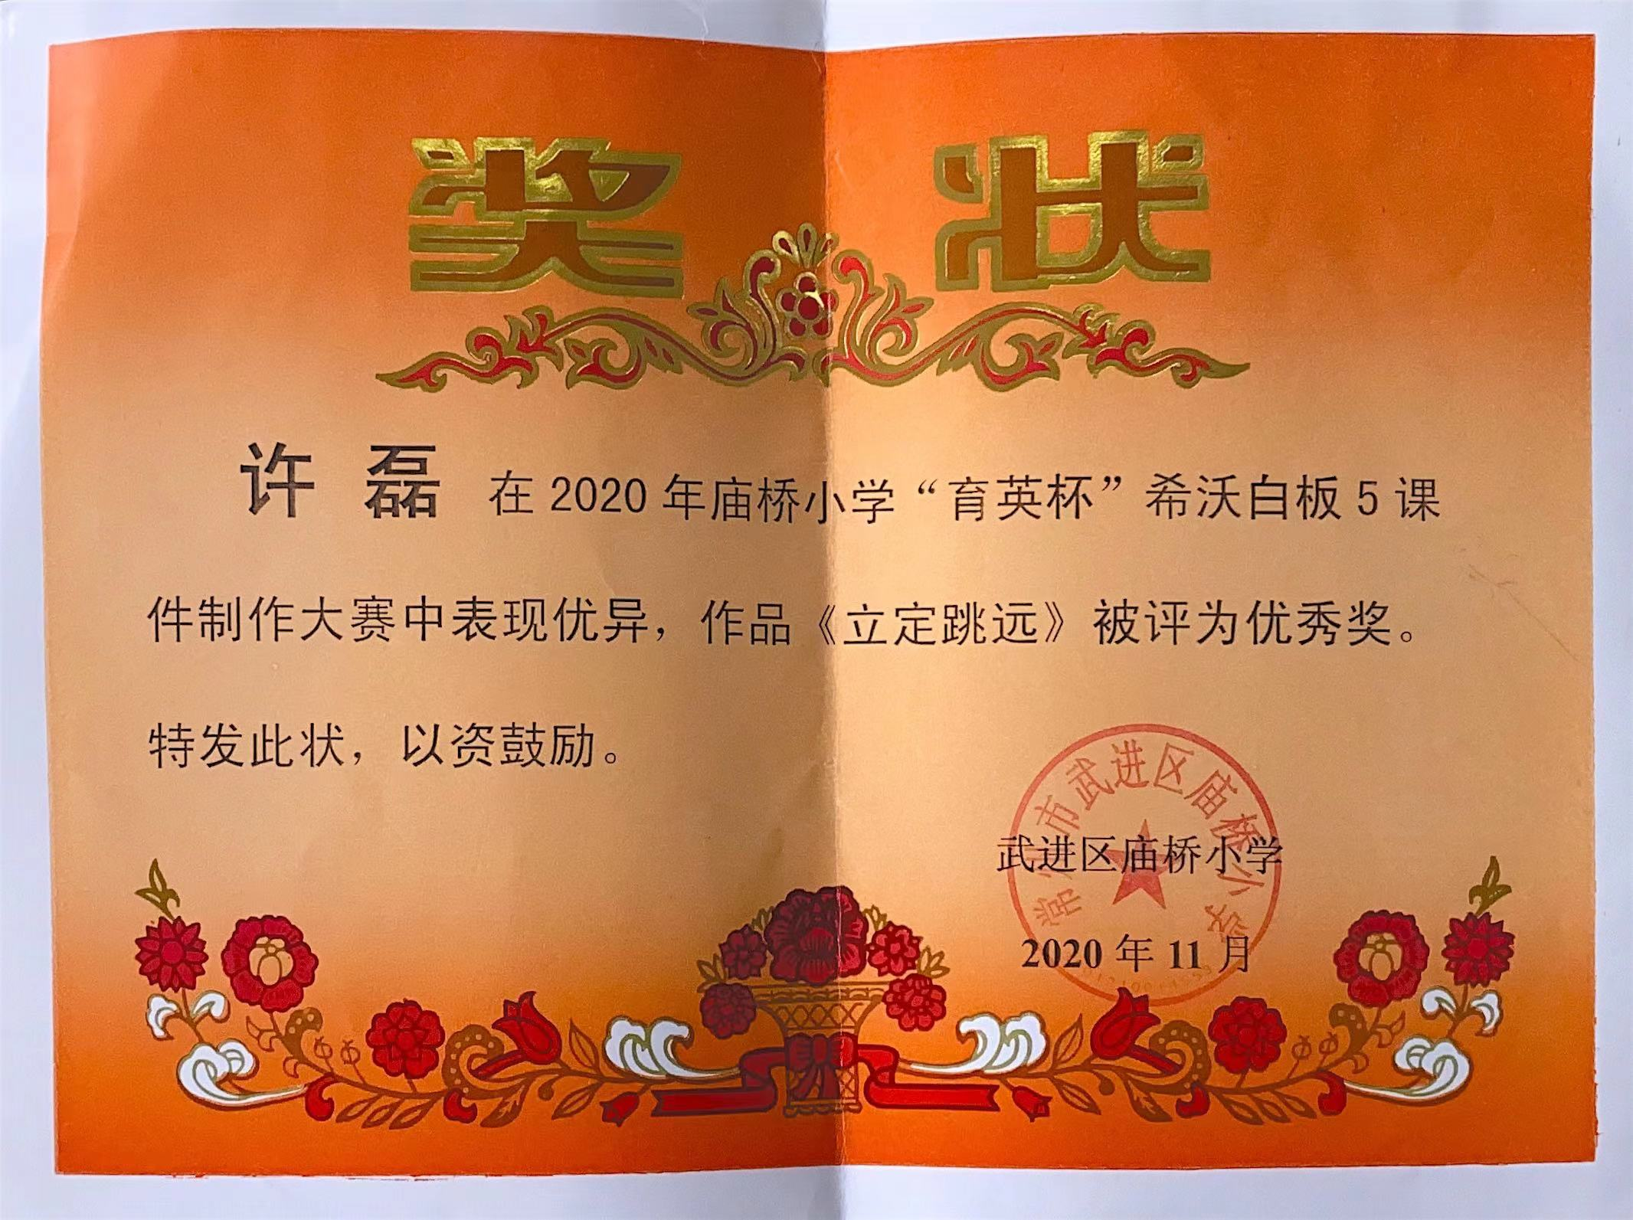

打印员工作


